غلاطية

|  |  |  |  |  |  |  |
| --- | --- | --- | --- | --- | --- | --- |
| التبرير بالإيمان | | | | | | |
| هجوم التهويد رقم 1  يعلم بولس هذا التعليم  بسلطانه | | هجوم التهويد رقم 2  هذا تعليم جديد  يخالف العهد القديم | | هجوم التهويد رقم 3  سوف يشجع تعليم الإيمان وحده  على أسلوب حياة الخطية | | |
| دفاع بولس:  الله دعاني والإثني عشر رسولاً  يؤيدون ذلك | | دفاع بولس:  كان الخلاص دائماً بالإيمان  حتى في العهد القديم | | دفاع بولس:  لا، التبرير بالإيمان  يقود إلى الحياة التقية بشكل طبيعي | | |
| سيرة ذاتية | | لاهوتي | | تطبيقي | | |
| الإصحاحات 1-2 | | الإصحاحات 3-4 | | الإصحاحات 5-6 | | |
| يتمسك بالرسولية | | يتمسك بالتبرير بالإيمان | | يتمسك بالمسؤوليات | | |
| توبيخ | علاقات | تأكيد | توضيح | توازن | خدمة | تحذيرات |
| **1: 1-9** | **1: 10-2: 21** | **3** | **4** | **5** | **6: 1-10** | **6: 11-18** |
| أنطاكية سوريا | | | | | | |
| خريف 49 م (بعد الرحلة التبشيرية الأولى) | | | | | | |

الكلمة المفتاحية: التبرير

الآية المفتاحية: إذ نعلم (نحن اليهود) أن الإنسان لا يتبرر بأعمال الناموس، بل بإيمان يسوع المسيح، آمنا نحن أيضاً بيسوع المسيح، لنتبرر بإيمان يسوع لا بأعمال الناموس. لأنه بأعمال الناموس لا يتبرر جسد ما (غلاطية 2: 16).

البيان الموجز: السبب وراء عدم قدرتنا على الخلاص بطاعة الناموس، هو أن دعوة بولس ولاهوته وممارسته كلها تدعم التبرير بالإيمان.

التطبيق: هل تضيف أي متطلبات أخرى للخلاص باستثناء الإيمان بالمسيح – المعمودية، الألسنة، الأعمال الصالحة أو أي عمل صالح آخر؟النتيجة المنطقية للتبرير بالإيمان هي التقوى.

غلاطية

مقدمة

1. العنوان**: يتبع العنوان اليوناني للرسالة (**Πρὸς Γαlectάτας **إلى أهل غلاطية) الشكل القياسي لتسمية كتابات بولس على اسم مستلميها.**

2. التأليف:

1. الدليل الخارجي: وجهة نظر التقليد أن الرسول بولس كتب الرسالة
2. هذا يجد دعماً مبكراً من قبل بوليكاربوس (3: 3؛ 5: 1؛ راجع كوميل، 198)، كما وضع مركيون الرسالة على رأس قائمته لرسائل بولس الحقيقية (هاريسون، 255).
3. كان تأليف بولس لرسالة غلاطية بلا منازع في الغالب، حتى بين النقاد الألمان في القرن التاسع عشر في مدرسة توبنغن، القلائل الذين يعارضون التأليف البولسي هم باور، ر. ستريك (الباحث السويسري)، والنقاد الهولنديون الراديكاليون في القرن التاسع عشر (كوميل، 198).

ب. الدليل الداخلي: تذكر رسالة غلاطية بوضوح أن بولس هو مؤلفها (1: 1؛ 5: 2)، في الواقع ربما خرج بولس عن ممارسته المعتادة المتمثلة في إملاء رسائله على السكرتير، من خلال كتابة الرسالة بنفسه (٦: ١١؛ راجع قسم الخصائص أدناه)، معظم الإصحاحين 1 و 2 هو سيرة ذاتية (على سبيل المثال، 1: 11 وما يليها)، كما أن العديد من موضوعات بولس واضحة (على سبيل المثال النعمة، الناموس).

ت. الخلاصة: تشير كل من الأدلة الخارجية والداخلية إلى أن بولس هو من قام بالتأليف (هاريسون 255، جثري 468، كوميل 198)، لقد كانت رسالة غلاطية دائماً الأقل تحدياً بين رسائل بولس (جوثري، 468)، ولا يوجد حتى أدلة ضئيلة لدحض صحة رسالة بولس الرسول، إن الرسالة إلى أهل غلاطية هي بشكل عام المعيار الذي يتم من خلاله اختبار كتابات بولس الأخرى (بروس، 2).

**3. الظروف**

1. التاريخ: ترتبط قضية التاريخ ارتباطاً وثيقاً بوجهة الرسالة (بروس، 43-56)، نظريتي الوجهة هما نظرية غلاطية الشمالية (تعتمد التاريخ اللاحق)، ونظرية غلاطية الجنوبية (تشير عموماً إلى تاريخ سابق):
2. تقترح الأدلة الخارجية من مركيون أن بولس كتب من أفسس، قبل وقت قصير من كتابة رسالته الأولى إلى أهل كورنثوس (حوالي عام 55 م)، مما يدعم التاريخ اللاحق، ومع ذلك فإن موثوقية مركيون ومصادره مشكوك فيها، لأنه كان يؤمن فقط بإنجيل لوقا ورسائل بولس (كوميل، 197).
3. تُظهر الأدلة الداخلية أن أهل غلاطية تركوا تعاليم بولس مباشرة بعد زيارته الأولى (١: ٦ وما يليها)، مما أعطى مصداقية أكبر لنظرية غلاطية الجنوبية، إذا كانت الزيارة الثانية في 4: 13 هي تلك الموجودة في أعمال الرسل 16: 6، فإن الرسالة هي بعد مجمع أورشليم (53-56 م؛ هاريسون 260؛ كوميل 197-198؛ بيتز، 9-12). ومع ذلك إذا كان هذا التاريخ الأخير صحيحاً، فقد يعتقد المرء أن بولس كان سيذكر مرسوم مجمع أورشليم في الرسالة، لأن كلاً من المجمع والرسالة يتناولان نفس الموضوع (متطلبات الناموس للمؤمنين من الأمم). من ناحية أخرى إذا كانت الزيارة الثانية (4: 13) تشير إلى إعادة زيارة كنائس أعمال الرسل 14: 21، فمن الممكن أن تكون الرسالة هي مجمع ما قبل أورشليم (48-49 م)، على الرغم من أنها لن تحتاج إلى المطالبة بتاريخ مبكر ( جوثري، 458).
4. خلاصة: الحجج الخاصة بكلا التاريخين غير حاسمة، لكن أفضل دليل يدعم نظرية غلاطية الجنوبية (أنظر أدناه)، والتاريخ الأقدم حوالي خريف 49 م.

ب. الأصل: لم يتم ذكر أصل رسالة غلاطية بشكل صريح، ويعتمد على هوية المتلقين، فيما إذا كانوا يعيشون في شمال أو جنوب غلاطية:

1. تقول النظرية الشمالية أن بولس كتب إلى غلاطية الشمالية من أفسس أو كورنثوس أو مكدونية أو روما (بيتز، 12).
2. تقول النظرية الجنوبية أن بولس كتب إلى غلاطية الجنوبية، من أنطاكية أو في مكان ما في طريقه من أنطاكية إلى أورشليم، من أجل مجمع أورشليم (هاريسون، 260).

ت. المستلمون: تناولت الرسالة كنائس غلاطية (1: 2)، وهذه هي الرسالة الوحيدة التي وجهها بولس إلى مجموعة من الكنائس، ربما لم يكن لدى بولس الوقت الكافي للكتابة إلى كل كنيسة على حدة، لذلك تم إرسال رسالة تعميمية (هيبرت، ٧١:٢)، والسؤال الذي يدور حوله جدل حاد هو: أين كانت هذه الكنائس؟ تعتمد نظريتا الوجهة بشكل رئيسي على تفسيرات آيتين في أعمال الرسل ( 16: 6؛ 18: 23)، إذ تشيران إلى منطقة غلاطية (بروس 3-18؛ جثري 450-457؛ هاريسون 257-259؛ كوميل 191-193). تتفق كلتا النظريتين على أن المتلقين كانوا من الأمم (4: 8؛ 5: 2 وما يليها؛ 6: 12 وما يليها)، ولكن السؤال هو: أي أمم؟ أنظر الملاحظات، 174أ (الرسم البياني) و138-40، 280أ (الخرائط).

1. وجهة النظر التقليدية (نظرية غلاطية الشمالية): كتبت غلاطية إلى المؤمنين الغاليين في إقليم غلاطية (غلاطية العرقية، بما في ذلك مدن أنقرة، وبيسينوس، وتافيوم)، الذين ربح بولس منهم للمسيح في رحلته التبشيرية الثانية (أع 16 :6 ؛ص139)، ومن بين المدافعين لايتفوت، وبيتز، وكوميل، وهاريسون.
2. الدليل الخارجي (من أعمال الرسل والتاريخ)

1. تفوق الغال على شمال غلاطية من يد الفريجيين في القرن الثالث قبل الميلاد، ثم أطلقوا على المنطقة اسمهم (بروس 3-8؛ جثري 450؛ كوميل 191).
2. توازي صفات التقلب، الصراع، الغضب والإندفاع التي رفضها بولس في قرائه بشكل وثيق أنماط الحياة الغالية (بروس، 4).
3. يصف لوقا مدن جنوب غلاطية في مقاطعة غلاطية جغرافياً، وليس بمصطلحات إقليمية (بيتز، 11).
4. كانت النظرة الشمالية بإجماع آباء الكنيسة (هيبرت 2: 77).

ب. الدليل الداخلي

1. يسمح تفسير زيارة غلاطية 2: 1-10 على أنها زيارة مجمع أورشليم بوجهة النظر الشمالية فقط (موضح في قسم الخصائص).
2. يضع التسلسل الزمني لحياة بولس من وجهة النظر الجنوبية تحوله في 23-30 م (هاريسون 262؛ هيبرت 2: 84)، وهو أمر مبكر جداً.
3. بديل لوجهة النظر التقليدية (نظرية غلاطية الجنوبية): كتب بولس إلى المؤمنين اليونانيين في مقاطعة غلاطية الرومانية (غلاطية السياسية، بما في ذلك مدن أنطاكية بيسيدية وإيقونية ولسترة ودربة)، الذين ربحهم بولس للمسيح في رحلته التبشيرية الأولى (أع 13-14؛ ص 138)، ومن بين المدافعين رامزي وبروس وهيبرت وجثري (جريفيث أيضاً).
4. الدليل الخارجي (من أعمال الرسل، جثري، 452-57).
5. تم تحديد فريجية وغلاطية في أع 16: 6؛ 18: 23 على أنها إقليم (مفرد)، وليس أقاليم (جمع)، لذلك يمكن أن تشير هذه المنطقة إلى كل من المقاطعات في مقاطعة آسيا (الجزء الجنوبي)، وجزء فريجيا في مقاطعة آسيا المجاورة.
6. بافتراض النظرية الشمالية، سيكون من الغريب أن يقول لوقا القليل جداً عن هذه المنطقة، التي نشأ فيه مثل هذا الجدل الكبير.
7. أشار بولس عموماً إلى مجموعات الكنائس حسب مقاطعتها الرومانية (على سبيل المثال مكدونية، أخائية، آسيا، واليهودية). ولا ينبغي أن يُفرض استخدام لوقا لهذا المصطلح على بولس.
8. كان غلاطية هو المصطلح الأفضل لوصف مجموعات عرقية متنوعة في الجنوب.

ب. الدليل الداخلي

1. بما أن بولس زار كنائس غلاطية أثناء شفائه من مرض جسدي (٤: ١٣)، فمن غير المرجح أن يكون قد اجتاز الرحلة الشاقة، بعيداً عن الطريق المؤدي إلى الهضبة الوسطى في غلاطية الشمالية.
2. إن ذكر برنابا (2: 1، 9، 13) يكون طبيعياً أكثر إذا عرفه القراء، وقد رافق برنابا بولس فقط في جنوب غلاطية.
3. لم يتم ذكر قرار مجمع أورشليم (راجع أع 15)، والذي كان سيحدث بالفعل على افتراض النظرية الشمالية.
4. كُتبت الرسالة باللغة اليونانية، وهي لغة لا يفهمها سوى سكان شمال أنقرة وبيثينية في أحسن الأحوال (بروس، 9).
5. لم يكن من الصعب على بطرس أن يتصرف كما فعل (2: 11 وما يليها) مباشرة بعد مجمع أورشليم.

الخلاصة: الأدلة الخارجية منقسمة، فقد كانت النظرية الشمالية دون منازع تقريباً حتى القرنين الماضيين، ولكن يبدو أن الأدلة الواردة في سفر الأعمال تدعم النظرية الجنوبية بشكل أفضل، ويمكن تفسير الإنحياز الآبائي للنظرية الشمالية من خلال أدلة القرن الثاني، على أن مصطلح غلاطية لم يعد يُستخدم في الإشارة إلى المنطقة الجنوبية؛ ولذلك فسر الآباء المصطلح في ضوء عصرهم (هيبرت، 2: 77).

مع ذلك، فإن الأدلة الداخلية تؤيد وجهة النظر الجنوبية، في حين أن وجهة النظر الجنوبية تواجه صعوبات في التسلسل الزمني، فإن وجهة النظر الشمالية تواجه مشكلة في نسبة مرة أخرى المذكورة في غلاطية 2: 1 إلى زيارة ثالثة (وليس ثانية)، ولذلك فإن ثقل الأدلة يدعم نظرية غلاطية الجنوبية.

ت. المناسبة: قبل الغلاطيون الإنجيل بشغف في البداية (3: 1-5؛ 4: 13-14)، لكن هذا انتهى (4: 15) بسبب مقاومة المعلمين الكذبة اليهود (المتهودين)، الذين نشروا تعليمهم في الكنائس بعد تأسيس بولس لهم (1: 7 ب؛ 4: 13-14؛ 5: 7)، وأعلنوا إنجيلاً آخر (1: 6-9)، مرتبطاً بالتوراة اليهودية والختان (2: 15-21؛ 3: 2-5؛ 4: 21؛ 5: 2-12؛ 6: 12-17). لقد واجه بولس هؤلاء المتهودين بالفعل في أورشليم (2: 4-5)، لكن هذه الرسالة كتبت قبل أن يرفضهم قادة أورشليم رسمياً في مجمع أورشليم (أع 15: 19-21، 24)، وبما أنه لم تكن هناك كلمة رسمية بعد من أورشليم، فقد كتب بولس الكنائس على الفور لمحاربة هذا التعليم الكاذب من خلال الدفاع عن رسوليته (غل 1-2)، والإنجيل الحقيقي للتبرير بالإيمان وحده (غل 3-4)، مما ينتج عنه نمط حياة فريد من نوعه، مبني على الحرية في المسيح (غل 5-6).

4. الخصائص

1. الخصائص الأدبية:
2. البنية: تم شرح بنيتها الثلاثية في قسم المناسبة أعلاه، وهذا يختلف عن البنية المزدوجة المميزة لكتابات بولس الأخرى: رومية (1-11، 12-16)، أفسس (1-3، 4-6)، كولوسي (1-2، 3-4) الخ.
3. المزاج: حتى الآية الأولى تظهر نبرة حادة، لأنها تفتقر إلى التحية المعتادة. تفتقر الرسالة إلى كلمات الشكر للقراء أو كلمات الثناء لهم (على سبيل المثال، لا يُشار إليهم مطلقًا باسم القديسين)، ومع ذلك تظهر بعض اللمسات من المودة (4: 12-15، 19-20).
4. الوحدة: يدافع بولس عن سلطته مراراً وتكراراً (١: ١، ١١-١٦؛ ٦: ١١-١٦)، ويدافع عن التبرير بالإيمان (١: ٦-١٠؛ ٢: ٤، ١٤؛ ٣: ١-٥: ١٢)، لقد ذهبت وحدة الرسالة دون منازع تقريباً، إنها الرسالة الأكثر قبولاً من تأليف بولس.

ب. يُنظر إلى زيارة أورشليم (2: 1-10) إما على أنها رحلة المجاعة التي قام بها بولس لمساعدة الكنيسة المكتئبة (راجع أع 11: 27-30)، أو حضور بولس في مجمع أورشليم (راجع أع 15: 1-29).

1. يقول المدافعون عن وجهة نظر مجمع أورشليم (لايتفوت، هندريكسن، هيبرت):
2. الرسل (2: 9) وتيطس (2: 1-3) غير مذكورون في زيارة المجاعة.

ب. على الرغم من أن الرسل اعترفوا بخدمة بولس وبرنابا الأممية، إلا أن هذا غير محتمل قبل رحلتهما التبشيرية الأولى (أي قبل أعمال الرسل 13).

ت. من الصعب أن نفهم لماذا يجب عقد مجمع أورشليم (أع ١٥)، إذا كانت مسألة خلاص الأمم قد تم تسويتها بالفعل (أع ١١).

ث. لعل أفضل دليل على وجهة نظر المجمع هو التسلسل الزمني الإشكالي لوجهة النظر الجنوبية، التي تضع تحول بولس بين 23-30 م (1 :18؛ 2 :1؛ هاريسون 262؛ هيبرت 2 :84).

1. يؤكد المدافعون عن نظرية المجاعة (بروس، تيني، دونكان) خذا الدليل:
2. تشير الزيارة إلى أورشليم مرة أخرى (2: 1) بمعناها الطبيعي، إلى زيارة بولس الثانية الفعلية بعد تحوله (أع 11).

ب. غلاطية 2: 1-10 عبارة عن مناقشة خاصة، وليست اجتماع مجمع أورشليم في أعمال 15.

ت. مراسيم المجمع مفقودة بالكامل في غلاطية 2.

ث. يبدو نزاع بطرس وبولس حول الأكل مع الأمم (2: 11-21) أكثر منطقية قبل مجمع أورشليم.

1. الخلاصة: تواجه وجهة النظر الجنوبية صعوبات زمنية، وتجعل وجخة النظر الشمالية الزيارة الثانية إلى أورشليم (مرة أخرى في 2: 1) تعني زيارة ثالثة، هناك مشاكل في كلا وجهتي النظر، لكن الأدلة الأفضل لنظرية غلاطية الجنوبية تؤيد وجهة نظر المجاعة.

ت. يعلن بولس في نهاية الرسالة: أنظروا ما أكبر الأحرف التي كتبتها إليكم بيدي (6: 11). يسود وجهتا نظر لصيغة الماضي::

1. ترى وجهة النظر التقليدية أن بولس يستخدم مُظهِر الرسائل (أنا أكتب)، حيث يوقع بعد عادته في إملاء الجزء الأكبر من رسالته إلى الكاتب (راجع رو ١٦: ٢٢؛ ١ كو ١٦: ٢١).
2. مع ذلك لم يستخدم بولس مطلقاً الماضي عند كتابة بضع كلمات ختامية فقط، لذلك يبدو من المنطقي أكثر أنه يستخدم الإستخدام اليومي للماضي (لقد كتبت)، وهذا يعني أن بولس كتب الرسالة بأكملها بنفسه بعناية، ربما بأحرف كبيرة بسبب اضطراب في العين (4: 25؛ هيبرت، 2: 89-90).

ث. غلاطية هي الرسالة البولسية الوحيدة المكتوبة لمجموعة من الكنائس.

ج. هذه هي الرسالة الأولى لبولس التي تم تضمينها في العهد الجديد.

الحجة

غالباً ما يُطلق على غلاطية اسم ماجنا كارتا للحرية المسيحية، لأنها تؤكد على حرية المؤمن في المسيح، ومع ذلك فمن الواضح أن هدف بولس كان ثلاثياً: الدفاع عن رسوليته ضد المتهودين (غلا 1-2)، والدفاع عن جوهر الإنجيل المبني على التبرير بالإيمان وحده (غلا 3-4)، وإعطاء نصائح عملية في ضوء حرية المؤمن في المسيح (غل 5-6).

لذلك، فإن هدف بولس من الكتابة هو إقناع أهل غلاطية، أنه بما أنهم مخلصون بالنعمة فإنهم أحرار من الناموس، ونتيجة لذلك فإن المتهودين الذين سعوا إلى فرض نظام قانوني عليهم مبني على الناموس، لا ينبغي لهم أن يبعدوهم عن مراسيهم في المسيح.

الفرضية

التبرير بالإيمان

1-2 سيرة ذاتية: يدافع عن رسوليته

1: 1-9 توبيخ

1: 10-2: 21 العلاقة مع الرسل الآخرين

1: 10-24 الإستقلالية

2: 1-10 الإعتماد المتبادل

2: 11-21 التهمة

3-4 لاهوتي: يدافع عن التبرير بالإيمان

3 تأكيد

3: 1-5 اختبار الغلاطيين

3: 6-14 اختبار إبراهيم

3: 15-29 الناموس/الوعد مقابل الإيمان

4 توضيح

4: 1-11 منزلي: الإبن مقابل العبد

4: 12-20 تاريخي: النداء الشخصي

4: 21-31 كتابي: إسحق (الإبراهيمي) مقابل إسماعيل (الموسوي)

**5-6 عملي: يدافع عن المسؤوليات**

5 التوازن

5: 1-15 لا للناموسية/الرخصة

5: 16-26 نعم للروح

6: 1-10 الخدمة

6: 11-18 التحذيرات

6: 11-13 ضد الناموسيين

6: 14-17 ضد الإستهزاء به

6: 18 البركة

الملخص

البيان الموجز للسفر

*السبب وراء عدم قدرتنا على الخلاص بطاعة الناموس، هو أن دعوة بولس ولاهوته وممارسته كلها تدعم التبرير بالإيمان.*

1. سيرة ذاتية: يدافع بولس عن دعوته الرسولية لمواجهة تعليم المتهودين القائل بأن بولس اخترع التبرير بالإيمان (غل 1-2).

1. يغفل بولس الشكر المعتاد ويوبخ أهل غلاطية، لاستبدالهم الإنجيل بناموسية المتهودين لإظهار استيائه (١: ١-٩).
2. يدافع بولس عن رسوليته ضد المتهودين، ليظهر أنه لم يخترع التبرير بالإيمان بسلطانه (1: 10-2: 21).

1. يظهر استقلاله عن الرسل الآخرين في تلقيه الإعلان مباشرة من المسيح، وعدم مقابلتهم لمدة ثلاث سنوات (1: 10-24).

2. لقد ظهر اعتماده المتبادل مع الرسل الآخرين في زيارة المجاعة، عندما وافق الرسل في أورشليم على تعليم التبرير (2: 1-10).

3. لقد اتهم بطرس رئيس الرسل الذي ناقض التبرير بالإيمان، عندما تصرف علناً ضد التبرير بالإيمان (2: 11-21).

2. لاهوتي: يوضح بولس الخلاص بالإيمان وليس بالناموس، ليرد على اتهام المتهودين بأن التبرير بالإيمان هو تعليم جديد (غلا 3-4).

1. يؤكد بولس على التبرير بالإيمان، من خلال مقارنة الناموس الأدنى بالروح القدس والوعد الفائقين (غل 3).

1. لقد نال أهل غلاطية الخلاص بقبول الروح القدس بالإيمان وليس بالناموس، لذلك يجب أن يكون تقديسهم أيضاً بالإيمان (3: 1-5).

2. تم تبرير إبراهيم بالإيمان وليس بالناموس، لذلك فإن هذه العقيدة لها أساس كتابي متين وليست تعليماً جديداً (6:3-14).

3. كان الخلاص بالإيمان 430 سنة بين يعقوب والناموس، فالناموس قاد الإنسان إلى الإيمان بكشف الخطية (3: 15-29).

1. يوضح بولس التبرير بالإيمان في الحياة المنزلية والتاريخية والكتابية، لإقناع أهل غلاطية بالتخلي عن الناموسية (غل 4).

1. تصور امتيازات الإبن على العبد، الديانة الروحية للمؤمن فوق الشريعة، لمساعدة القراء على التخلي عن الناموسية (4: 1-11).

2. يجب أن يشجعهم التزامهم السابق تجاه بولس عندما كان معهم، على إظهار نفس الغيرة للحق الآن (4: 12-20).

3. تظهر بركة الله لإسحق (= العهد الإبراهيمي) بدلاً من إسماعيل (= العهد الموسوي)، حماقة أهل غلاطية في اتباع   
(4: 21-31؛ راجع ص 174 أ).

3. عملي: يطبق بولس الخلاص بالإيمان في حياة مُقادة بالروح، من خلال الحث على التوازن وتوجيه الآخرين (غل 5-6).

1. يأتي التوازن بين الناموسية والإستباحة من الروح القدس – وليس الطبيعة الخاطئة (غل 5).

1. لا ينبغي للمؤمنين أن يعيشوا في تطرفي الناموسية والإستباحة في ضوء تحررهم من الناموس (5: 1-15).

1. المؤمن حر من الناموس، لذلك لا يجب أن يقع في شرك الناموسية مرة أخرى (5: 1-12).
2. المؤمن حر من الناموس، لذلك يجب أن يستخدم حريته للمحبة بدلاً من المساعي الأنانية (5: 13-15).

2. يجب على المؤمنين أن يعيشوا بتوجيه من الروح القدس، وليس من الطبيعة الخاطئة (5: 16-26).

1. خدمة المسيحيين الخطاة والمؤمنين المثقلين والمعلمين والجميع، لأن التحرر من الناموس يؤدي إلى الإهتمام بالآخرين (6: 1-10).
2. يقارن تحذير أخير بين دوافع المتهودين النجسة ودوافعه الطاهرة، لإقناعهم بتطبيق ما كتبه (6: 11-18).

التباين بين غلاطية ورومية

لدى غلاطية ورومية موضوعات مشتركة مثل التبرير بالإيمان (غل 2: 16؛ 3: 14؛ رو 1: 17؛ 3: 21-22)، والحرية من الناموس (غل 3: 10-13، 23- 25؛ 5: 1؛ رو 7: 1، 6؛ 8: 2-4)، وكيف يكشف الناموس الخطية (غل 3: 22؛ رو 3: 20؛ 5: 20؛ 7: 7)، ومع ذلك تظل هذه الأسفار فريدة من نوعها من عدة جوانب:

|  |  |  |
| --- | --- | --- |
|  | غلاطية | رومية |
| *تأثير المدن* | ***فرعية*** | ***أساسية*** |
| عدد الكنائس | ***عدة مدن***  ***(لسترة، دربة ... الخ)*** | ***مدينة واحدة***  ***(رومية)*** |
| *تأسيس الكنائس* | ***48-49 م***  ***(في الرحلة التبشيرية الأولى)*** | ***33-56 م***  ***(لا أحد يعرف متى بالضبط)*** |
| *المؤسس* | ***بولس*** | ***المهتدين في يوم الخمسين؟***  ***أو تلاميذ بولس؟*** |
| *الكتابة* | **49 م**  **من أنطاكية** | **56-57 م**  **من كورنثوس** |
| *النظرة إلى بولس* | **مشكوك فيه**  **(لكن الأغلبية يعرفونه)** | **ذي مصداقية**  **(لكن الأغلبية لا يعرفونه)** |
| *مقاومو بولس* | **المتهودون** | **لا أحد** |
| *علاقات اليهود - الأمم* | **انقسام خطير** | **انتقادات خفيفة لبعضهم البعض** |
| *القراء* | **الأغلبية من الأمم** | **خليط من اليهود والأمم** |
| *الأخطاء اللاهوتية* | **جدي: الخلاص** | **فرعي: الحرية المسيحية** |
| *الموضوع (الكلمة المفتاحية)* | **التبرير (2: 16)** | **البر (1: 17)** |
| *المفردات والنبرة* | **بسيطة ولكنها شديدة** | **تقنية وهيكلية** |
| *الشكل* | **دفاع معدل**  **(مثلاً لا يوجد شكر)** | **عرض تقديمي تقليدي**  **(مثل الأسماء والتحيات)** |
| *اقتباسات العهد القديم* | **قليلة**  **(12 فقط، أو اقتباسين لكل اصحاح)** | **تقريباً مثل بقية رسائل بولس (إجمالي 63)** |
| *التركيز العقائدي* | **ضيق: التبرير** | **واسع: عدة مواضيع\*** |

* الإعلان الطبيعي (1: 19-20)، عالمية الخطيئة (3: 9-20)، التبرير (3: 21-24)، الكفارة (3: 25)، الإيمان (4: 1-25)، إسرائيل (الإصحاحات 9-11)، المواهب (12: 3-8)، الحكومة (13: 1-7)، الحرية المسيحية (14: 1-15: 13).

من هم المتهودون اليوم؟

يتفق العلماء عموماً على أن المعلمين الذين أتوا إلى غلاطية بعد رحيل بولس، علَّموا أن الإيمان وحده لا يخلص، وقد أصر هؤلاء المعلمون على صيغة الإيمان مع الأعمال، بإضافة أعمال الناموس كمتطلب سابق للتحول الحقيقي - وخاصة طقوس الختان (5: 6). في الواقع لم يعطهم بولس اسماً أبداً، ولكن بما أن هؤلاء المعلمين سعوا إلى إرجاع المؤمنين إلى الشريعة اليهودية، فقد تمت صياغة مصطلح المتهودين لهم.

لكن هل كان هؤلاء المتهودون في غلاطية مؤمنين أم غير مؤمنين؟ كان الإجماع بين المفسرين أنهم كانوا مؤمنين حقيقيين، لكنهم كانوا ببساطة مشوشين في هذا المجال من العقيدة (راجع رونالد ي. ك. فونغ، الرسالة إلى أهل غلاطية، NICNT، 7-9، كوميل 298-301، ليتفوت 27، 52-53، ريدربوس 15-16)، بعض العوامل قد تدعم كونهم مؤمنين:

* سمح الرسل والشيوخ بتمثيل حزب الختان في مجمع أورشليم (أع 15: 1، 24)، قد يجادل هذا بأن هؤلاء المعلمين هم نفس المتهودين، لأنهم جادلوا أيضاً بأنه يجب على الأمم أن يحفظوا الناموس (غل 2: 12)، إذا كان الأمر كذلك، فإن الكنيسة الأم اعتبرتهم مسيحيين، وربما ينبغي لنا أن نفعل الشيء نفسه.
* لم يكن لدى هؤلاء المعلمين اليهود أدنى شك في أن يسوع هو المسيا، على عكس غالبية اليهود الذين لم يقبلوا المسيح ملكاً على إسرائيل.

مع ذلك، قد تشير بعض العوامل إلى أن المتهودين لم يكونوا مخلصين بالفعل:

* يقول بولس أن إنجيل المتهودين كان إنجيلاً آخر، وهو في الواقع لم يكن إنجيلاً على الإطلاق (١: ٦-٧)، وبما أنه لا يوجد سوى إنجيل حقيقي واحد، فإن إنجيل التهويد سيكون تعليماً كاذباً، ولم يكن مسيحياً على الإطلاق.
* وصف بولس هؤلاء الرجال بأشد الكلمات الممكنة، معلناً عليهم الدينونة الأبدية (١: ٨-٩)/ إن نسب نار جهنم إلى أي شخص إلا غير المؤمنين قد يبدو غير مناسب.
* يشير بولس إليهم ايضاً بأنهم إخوة كذبة (2: 4)
* انعقد مجمع أورشليم بعد وقت قصير من رسالة بولس إلى أهل غلاطية، وقد تحقق من صحة تعاليم بولس حول الإيمان وحده (على عكس وجهة نظر التهويد التي تعتبر خياراً إنجيلياً آخر أو منطقة رمادية)، وفي حين سُمح للمتهودين (أي حزب الختان) بحضور الاجتماع، إلا أنهم هُزِموا هزيمة ساحقة.
* على الرغم من أن المتهودين لم يرفضوا المسيح بشكل قاطع باعتباره المسيا كما فعل إخوانهم اليهود، إلا أنهم من خلال إضافة متطلبات أخرى للخلاص، قاموا بتعليم نوع ثانٍ من الهرطقة التي قوضت طبيعة الإنجيل الحقيقي.

نظراً للأسباب المذكورة أعلاه، فإن هذه الدراسة ترى أن المتهودين لم يكونوا مسيحيين في الواقع، فأي مجموعة تضيف إلى إنجيل التبرير البسيط بالإيمان وحده لا يمكن اعتبارها مسيحية، وهذا يشمل الكنيسة الكاثوليكية (التي تضيف الأعمال)، وكنيسة المسيح (التي تضيف المعمودية)، وكنيسة يسوع الحقيقي (التي تضيف الأعمال، والمعمودية، والألسنة، وغسل الأقدام، وما إلى ذلك). يصور هذا الرسم البياني كيف كان المتهودون يهوداً على أطراف الكنيسة ولكنهم ما زالوا خارج الجسد:

كل البشرية

(المستطيل الكبير بأكمله)

اليهود

(هذا المربع مع غير المؤمنين خارج الدائرة)

الأمم

(هذا المربع مع غير المؤمنين خارج الدائرة)

الكنيسة

(اليهود والأمم داخل الدائرة)

المتهودون

الديانة الطقسية مقابل الديانة الحقيقية

أحد الاختلافات الأساسية بين إنجيل بولس ودين المتهودين، هو أن بولس علم الإيمان بالإختبار، بينما علم خصومه أن الإنسان يصير صحيحاً بالديانة الطقسية، وهذه تتناقض في غلاطية 4 مع التباين بين الرضيع والابن. لاحظ الفروق بين أنماط الحياة في هذه الرسوم البيانية من بولس أ. بومرفيل، غلاطية ورومية (بروكسل، بلجيكا: معهد المراسلة الدولي، 1976)، 95، 96، 98.

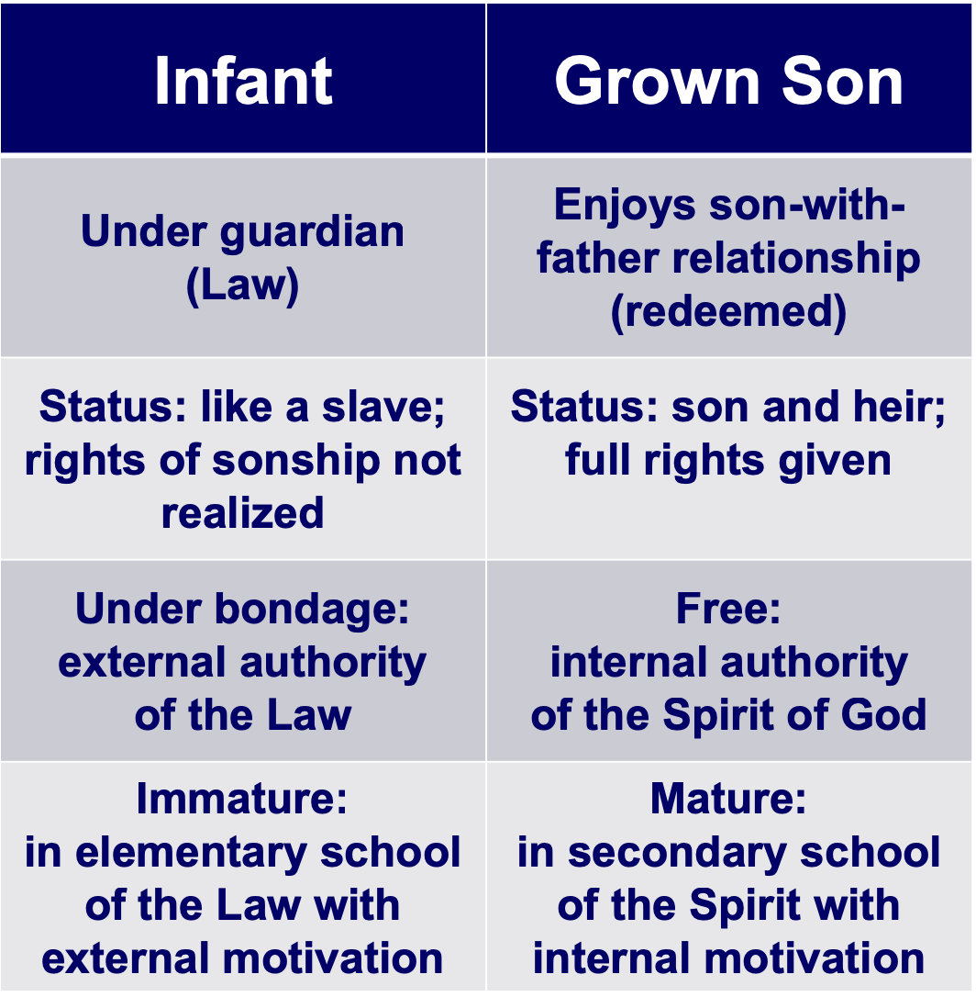

**ناضج:**

**في مدرسة الروح الثانوية مع تحفيز داخلي**

**غير ناضج:**

**في مدرسة الناموس الأساسية مع تحفيز خارجي**

**الحالة: ابن ووارث، حاصل على الحقوق كاملة**

**الحالة: كخادم، حقوق البنوية غير مُدرَكة**

**حر:**

**سلطة روح الله الداخلية**

**تحت قيود:**

**سلطة الناموس الخارجية**

**يتمتع بعلاقة الإبن مع الأب**

**(مفدي)**

**تحت مؤدب**

**(الناموس)**

**البالغ**

**الرضيع**

الإيمان والأعمال في الكتاب المقدس

**الديانة الطقسية**

**كان المؤمنون الأمميون في غلاطية في هذا النوع من الدين قبل تحولهم، وكانت عبادتهم عبارة عن جهد متواصل لإرضاء الآلهة للهروب من عقابهم، وقد كانوا يعبدون الأشياء الملموسة – الأصنام، وكان لديهم العديد من الطقوس والأشكال المقدسة التي يجب مراعاتها، لقد وثقوا في الأبراج وغيرها من العلامات التي ترشدهم، وكانت لهم أيامهم ومواسمهم وأعوامهم المقدسة.**

**ديانة الإختبار الشخصي**

**تذكر أن الديانة الطقسية تؤكد على الأشياء المادية في العبادة، بينما يؤكد الإنجيل على العبادة في الروح. يمكنك أن ترى الصراع بين هذين النوعين من الدين، في محادثة يسوع مع المرأة السامرية عند بئر يعقوب (يوحنا 4).**

**الأمور الرمزية**

**الطقوس**

**الجهد البشري**

**معرفة الله الشخصية**

**العبادة بالروح**

**إعلان الله والعمل**

يوجد هنا مسألة لمجموعتك الصغيرة

ما هو التصوير الأكثر دقة للخلاص في العهد القديم والعهد الجديد؟

*الخلاص من خلال ...*

الإيمان وحده

الإيمان وحده

الإيمان + الأعمال

الإيمان وحده

الأعمال

الإيمان

الإيمان + الأعمال

الإيمان + الأعمال

العهد القديم

العهد الجديد

ما هي الايات الموجودة في الكتاب المقدس والتي تدعم إجابتك؟

التمييز بين الخلاص والتقديس

|  |  |  |  |  |
| --- | --- | --- | --- | --- |
|  | دور الإنسان | استجابة الله | حياة الإيمان | الشرطة المسترَدة |
| العهد القديم | الإيمان بخروف الفصح الإلهي | الخروج | التيهان في البرية | الذبائح (الخطية، الإثم) |
| العهد الجديد | الإيمان بالمسيح كحمل الله | الخلاص  التقديس المقامي | النمو  التقديس التدريجي | الإعتراف (1 يو 1: 9) |

الخلاص في العهد القديم

كيف تم خلاص الناس في زمن العهد القديم؟ هل نجا اليهود فقط؟ كيف؟ هل كان ذلك من خلال ذبائح خيمة الإجتماع والهيكل؟ هل قتل هذه الحيوانات يغفر الذنب؟ عند مواجهة العهد القديم، ستظهر هذه الأسئلة بشكل طبيعي في ذهن الشخص المفكر.

أولاً: كان الخلاص دائماً بالإيمان وليس بأعمال الناموس، وهذه هي النقطة الأساسية التي أشار إليها بولس في رسالتي غلاطية ورومية، وهي تنطبق على كل العصور. يقدم بولس تكوين 15: 6 كدعم: فآمن إبراهيم بالله فحسب له براً (رو 4: 3؛ راجع الآيات 11، 16-24؛ عب 11). يعتمد الخلاص في كل العصور على نعمة الله وليس على أعمالنا (أف ٨:٢-٩)، لقد تغيرت الطرق التي أظهر بها نعمته على مر العصور، لكن طريقته للخلاص بالنعمة من خلال الإيمان ثابتة.

عبر مؤمنو العهد القديم عن إيمانهم بعدة طرق: عبادة الله، أو تقديم الذبائح، أو القيام بالأعمال الصالحة، ولكن إيمانهم هو الذي خلصهم – وليس ذبائحهم أو عبادتهم أو أعمالهم. لقد كان إيمانهم موضوعاً في تدبير الله لمخلص قادم (1 بط 1: 10-12)، على الرغم من أنهم لم يدركوا أن هذا الفادي على وجه التحديد هو يسوع المسيح، علاوة على ذلك ليس هناك ما يشير إلى أن خلاصهم قد يضيع.

قد يتساءل المرء: ولكن ألا يقول العهد القديم أن الذبائح غفرت للناس؟ يعد سفر اللاويين شعب إسرائيل بأنهم سوف يُغفر لهم بذبائح الخطية وذبائح الإثم (4: 20، 26، 31، 35؛ 5: 10، 13، 16، 18؛ 6: 7؛ 19: 22؛ راجع عب 9 :13)، ومع ذلك فهذه تشير إلى أي خطيئة محددة وليس المغفرة من كل الخطايا للخلاص؛ كما أن الطقوس بدون الإيمان التائب لا فائدة منها (مز 6:40-8؛ أش 11:1-20؛ إر 21:7-26)

هذا يوازي اختبارنا، فقد خلصنا من عقوبة الخطية بالإيمان تماماً مثل اليهود (والأمم الذين ينتمون إلى إسرائيل) في العهد القديم – ولكننا نظهر الإيمان من خلال الثقة في المسيح، باعتباره ذبيحة ماضينا بدلاً من التطلع إلى ذبيحة مستقبلية. ما زلنا نخطئ ولكن تعدنا 1 يو 1: 9 إن اعترفنا بخطايانا فهو أمين وعادل حتى يغفر لنا خطايانا ويطهرنا من كل إثم. لدينا مغفرة مقامية لجميع الخطايا (الماضية والحاضرة والمستقبلية) وعلاقة آمنة مع الله، ومع ذلك فإن الإعتراف يساعدنا على اختبار الغفران العملي واستعادة شركتنا معه، وبنفس الطريقة ضحى أيوب من أجل التطهير واستعاد الشركة بينما كان مخلصاً (أي ٧:٤٢-٩).

لكن لماذا لا يستطيع دم ثيران وتيوس... أن يرفع خطايا (عب 10: 4)؟ لقد غفرت الذبائح وطهرت فقط من النجاسة الطقسية الخارجية (عب ٩: ١٣)، لكن المسيح أزال كل الخطايا وطهرنا داخلياً. المعالجة الواضحة لذبائح العهد القديم موجودة في جون س. فاينبرغ، الخلاص في العهد القديم، التقليد والعهد، تحرير يوحنا س. وبولس د. فاينبرج (شيكاغو: مودي، 1981)، 39-77 (مقتبس أدناه في شكل رسم بياني). المشكلات من 1 إلى 3 هي نفسها بالنسبة للعهد القديم والعهد الجديد، ولكنها تختلف من 4 إلى 5:

|  |  |  |
| --- | --- | --- |
|  | أزمنة العهد القديم  (موسى إلى موت المسيح) | أزمنة العهد الجديد  (موت المسيح إلى اليوم) |
| *أساس الخلاص* | تدبير الله الرحيم لموت المسيح لأن الدم يكفر عن النفس (لا 17: 11ب). | تدبير الله الرحيم لموت المسيح لأنه بدون سفك دم لا تحصل مغفرة (عب 9: 22) |
| *متطلبات الخلاص* | الإيمان بالتدبير الذي أعلنه الله – كعطية (مز 51: 16-17). | الإيمان بالتدبير الذي أعلنه الله – كعطية  (غل 2: 16) |
| *محتوى الخلاص النهائي* | موضوع الإيمان هو الله نفسه، فالأنبياء يحضون على التوبة، وليس الذبائح (إر 3: 12؛ يو 2: 12). | موضوع الإيمان هو الله نفسه – يُستشهد بأبطال الإيمان للحض على الإيمان بالله (عب 11). |
| *محتوى مُعلن محدد للخلاص* | يتضمن المحتوى التراكمي للإيمان الذبائح والوعود: الحيوانات (تك 3: 21)؛ وذبيحة هابيل (تك 4: 4)؛ العهد الإبراهيمي (تك 15) الخ. | المحتوى الجديد للإيمان هو دم يسوع المسيح المسفوك (1 بط 1: 18-21) الذي يزيل الخطية، بينما ذبائح العهد القديم تغطي الخطية فقط. |
| *تعبير المؤمن عن الخلاص* | طاعة القانون الأخلاقي، وتقديم الذبائح الحيوانية، وطاعة الشريعة الموسوية (الجوانب المدنية والطقسية) | طاعة الناموس الأخلاقي، وحفظ العشاء الرباني والمعمودية، وما إلى ذلك من خلال تمكين الروح القدس (رو ٨: ٩). |

قراء رسالة غلاطية

*ملخص حول موقع غلاطية*

|  |  |  |
| --- | --- | --- |
|  | النظرية الشمالية | النظرية الجنوبية |
| *المدافعون* | لايتفوت، بيتز، كوميل، هاريسون  جون أ. ت. روبنسون | رامزي، بروس، هايبرت، جثري  غراسميك، هوينر، تيني  بينوير، غريفيث |
| *العمر* | وجهة النظر التقليدية | وجهة النظر الأحدث (القرن التاسع عشر) |
| *الموقع* | شمال غلاطية (منطقة صغيرة) | جنوب غلاطية (منطقة كبيرة) |
| *الطبيعة* | إقليم | مقاطعة رومانية |
| *تقوم بوصف* | غلاطية العرقية | غلاطية السياسية |
| *المدن* | أنسيرا، بيسينوس، تافيوم | أنطاكية بيسيدية، إيقونية، لسترة، دربة |
| *التأسيس* | الرحلة التبشيرية الثانية  (أع 16: 6-8، 51-52 م) | الرحلة التبشيرية الأولى  (أع 13-14، 49 م) |
| *برنابا* | غائب (مع يوحنا مرقس) | حاضر |
| *مرجع غلاطية 2* | مجمع أورشليم (أع 15) | زيارة المجاعة (أع 11: 27-30) |
| *التاريخ* | 53-57 م | 48-49 م |
| *الكتابة* | رسالة بولس الثالثة في العهد الجديد | رسالة بولس الأولى في العهد الجديد |
| *الأصل* | أفسس، كورنثوس، مكدونية | أنطاكية في الطريق إلى أورشليم |
| *الدعم* | استخدم لوقا الأسماء الجغرافية  أنماط الحياة الغالية  الدعم الآبائي بالإجماع | استخدم بولس الأسماء الرومانية  زرع بولس كنائس هنا  ذكر برنابا  مرض بولس  عياب مرسوم مجمع أورشليم |
| *المشاكل* | الزيارة الثانية (2: 1)  لا يوجد دعم أن بولس قد زار الشمال مطلقاً  لا يوجد ذكر لمجمع أورشليم  (أع 15) | تواريخ بولس (1: 18، 2: 1) |

لماذا هناك فرق بين ما إذا كان السفر قد كتب في الشمال أو الجنوب؟ وإذا كانت الرسالة إلى الجنوب، فهذا يجعل القراء هم نفس الأشخاص كما في أعمال الرسل 13-14، بحيث تكون لدينا الخلفية الكتابية للرسالة.

تباينات العهود في غلاطية 4: 21-31

**يجادل بولس في رسالة غلاطية حول التبرير بالإيمان، ضد المتهودين الذين تابعوا خدمته في هذه الكنائس، بعقيدة هرطقة تتعلق بالتبرير بالناموس (على وجه التحديد الختان)، ويجادل في الإصحاح 3 بأن المؤمنين هم أبناء روحيون لإبراهيم، لأنهم مثله يثقون في الله بالإيمان (3: 1-15)، وأيضاً بما أن الوعد الإبراهيمي سبق الناموس بـ 430 سنة، فلا يمكن أن يكون الخلاص من خلال الناموس- وإلا لما كان من الممكن أن يخلص إبراهيم قبل مئات السنين.**

**يواصل بولس في الفصل التالي حجته حول الخلاص بالإيمان، من خلال مقارنة عهد سيناء الشريعة)، مع العهد الإبراهيمي الذي يشارك فيه المسيحيون، ويقارن بولس طرق الخلاص المتعارضة هذه، عن طريق المقارنة بين سارة وهاجر من خلال استخدام أسلوب التعليم المجازي (4: 21، اليونانية** άλληγορούμενα**، والتي منها نحصل على كلمتنا الرمزية) إن مقطع سارة-هاجر هذا ليس قصة رمزية حقيقية، حيث أن الرموز الحقيقية لا تشير إلى أشخاص أو أماكن أو أحداث تاريخية، لهذا السبب يترجم NIV الكلمة إلى مجازي.**

|  |  |  |
| --- | --- | --- |
| **العهد** | **الناموس (24-25)** | **الإبراهيمي (28ب، راجع 3: 16-18)** |
| الإبن | إسماعيل (غير مذكور بالإسم) | إسحق (28) |
| الأم | هاجر (24-25) | سارة (اسمها غير مذكور بشكل محدد) |
| الحرية | عبد (22أ، 24ب، 31أ) | حر (22ب، 26أ، 31أ) |
| الولادة | طبيعية (23أ) | بالوعد (23ب) |
| الجبل | سيناء في العربية (24) | الجلجثة (ضمنياً؟) |
| أورشليم | الأرضية الحالية (25ب) | المستقبلية (؟)، السماوية، الأم (26) |
| الأتباع | ليسوا أولاد الموعد (ضمنياً) | أولاد الموعد (28ب) |
| الإضطهاد | المضطهِد (29أ) | المضطهَد (29ب) |
| المعلمون | المتهودون | بولس والمبشرون الحقيقيون |
| الخلاص بواسطة | الأعمال | الإيمان بالمسيح |
| النتيجة | غير مخلَّصين | مخلَّصين |

النظرة الكاثوليكية للتبرير

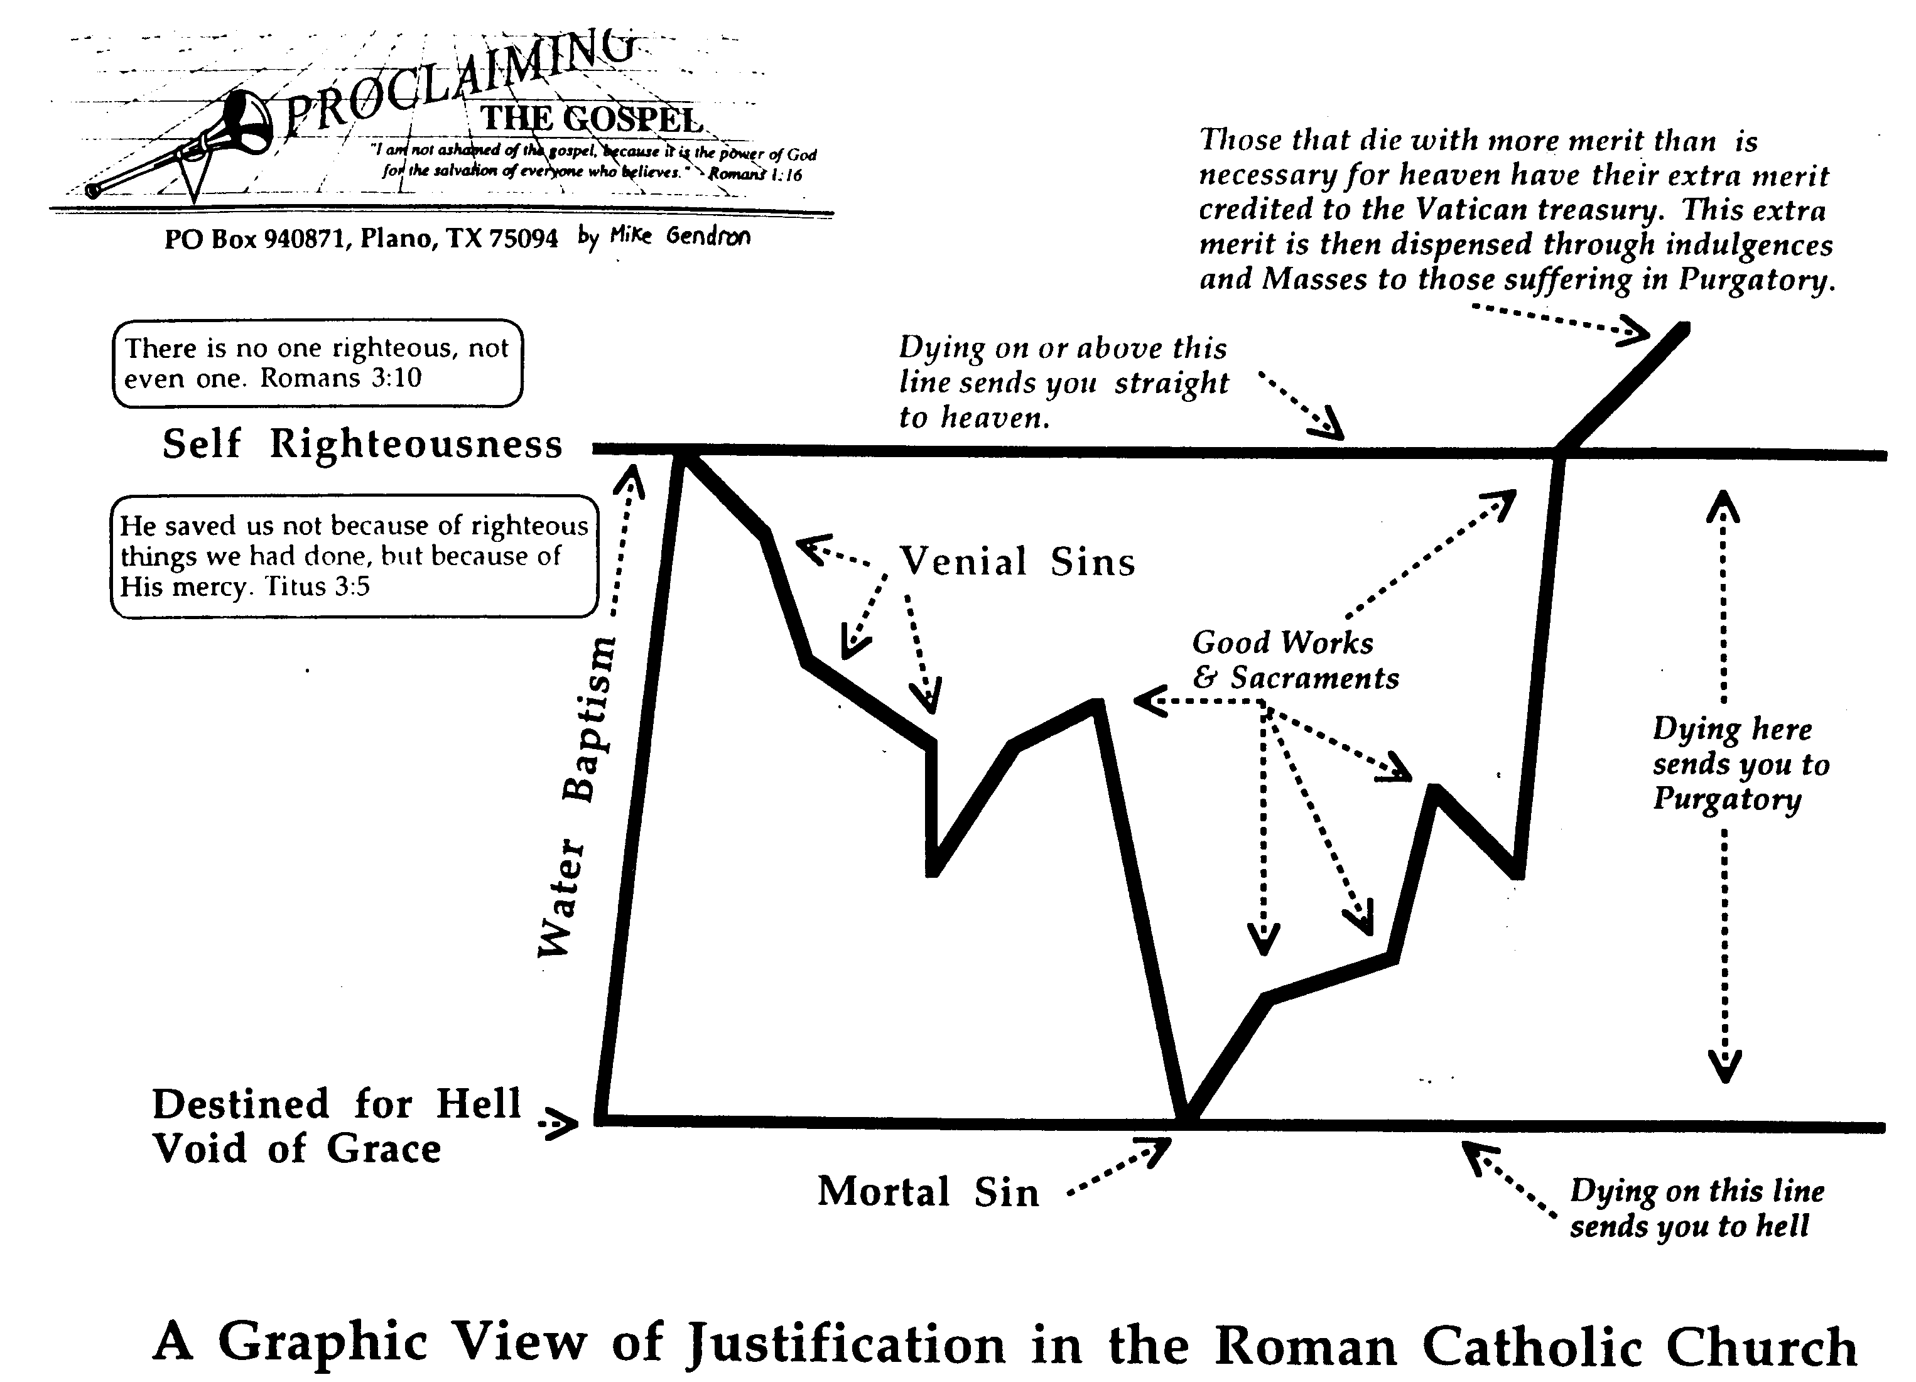

**معمودية الماء**

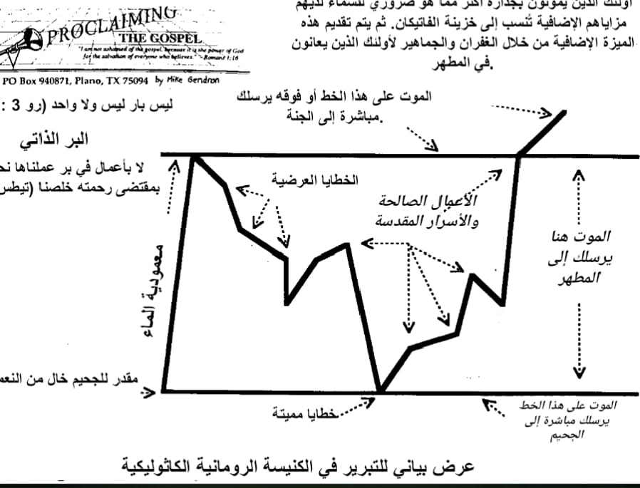

النظرة الكتابية للتبرير

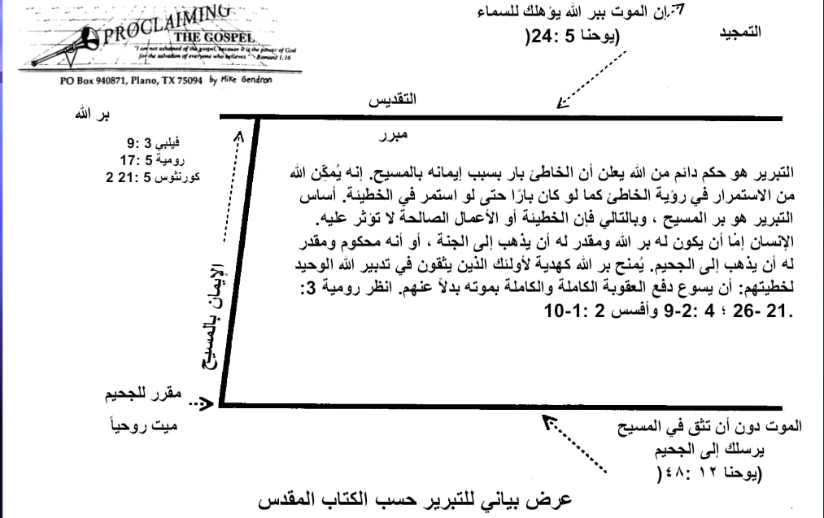

الإنجيليون والكاثوليك معاً

1 من 2

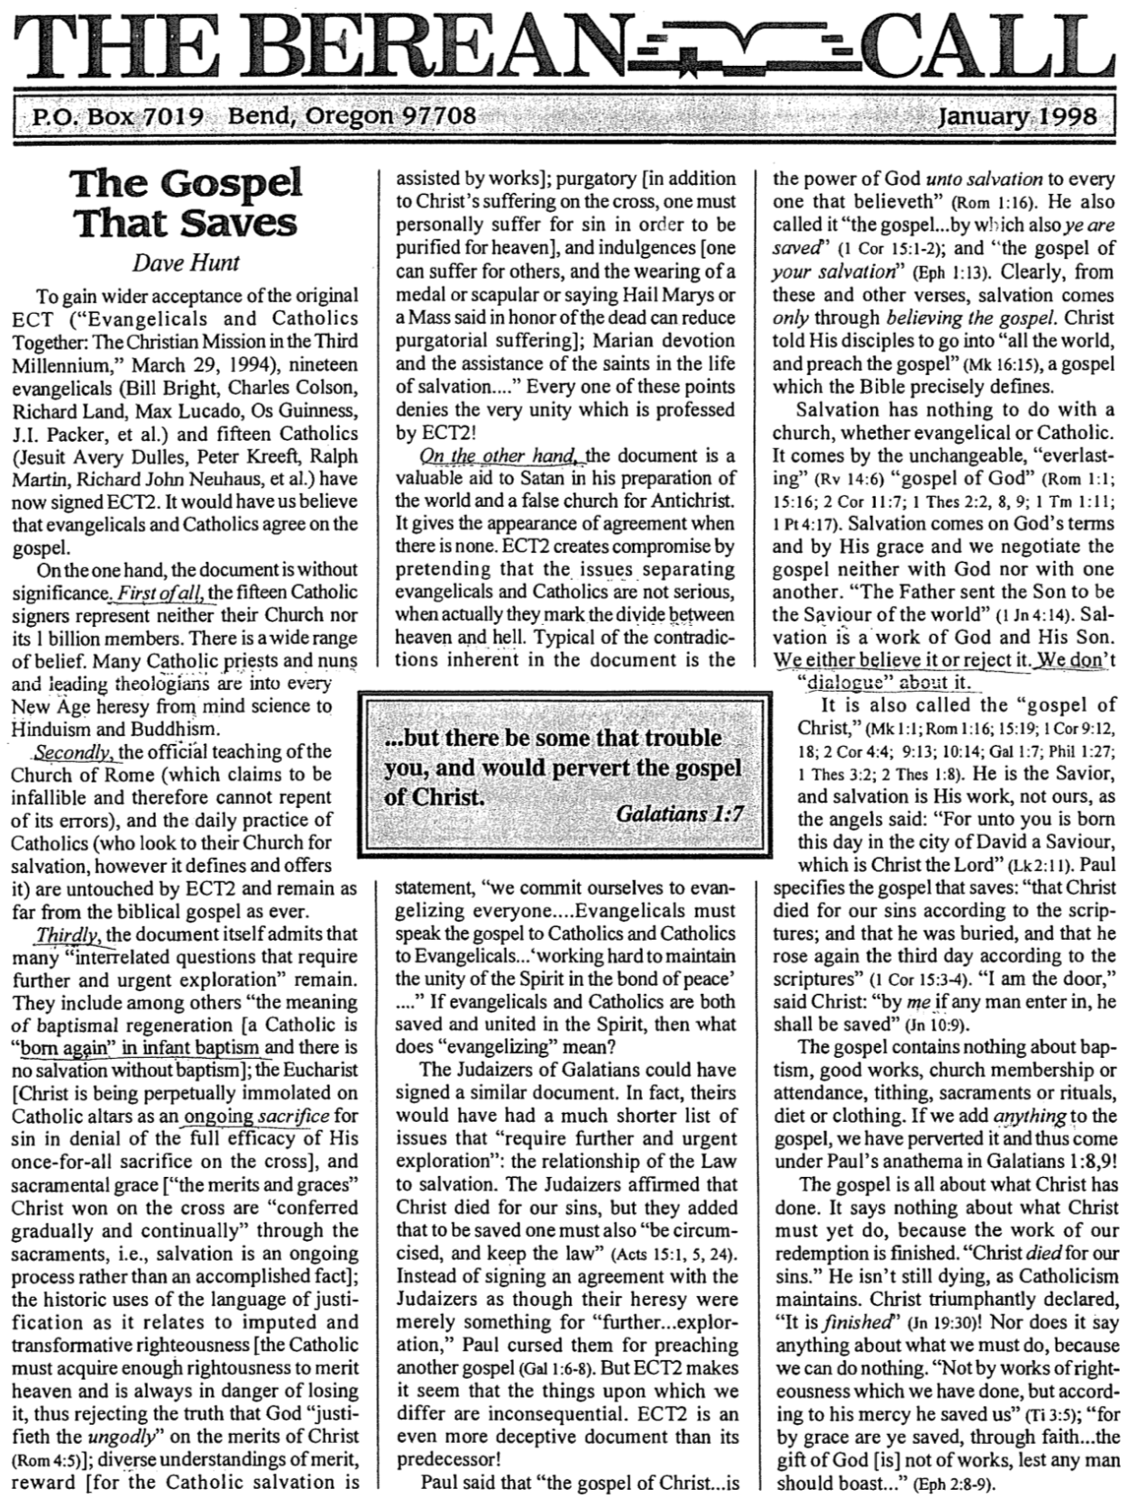الإنجيليون والكاثوليك معاً **(2 من 2)**

**دعوة**

قوة الله للخلاص لكل من يؤمن (رو 1: 16)، كما دعاها الإنجيل... الذي به تخلصون أيضاً (1كو 15: 1-2)؛ وإنجيل خلاصكم (أف 1: 13). من الواضح من هذه الآيات وغيرها أن الخلاص يأتي فقط من خلال الإيمان بالإنجيل، فقد قال المسيح لتلاميذه أن يذهبوا إلى العالم أجمع ويكرزوا بالإنجيل (مر 16: 15)، وهو الإنجيل الذي يحدده الكتاب المقدس بدقة.

الخلاص لا علاقة له بالكنيسة، سواء كانت إنجيلية أو كاثوليكية، إنه يأتي من خلال إنجيل الله غير المتغير الأبدي (رؤ 14: 6) (رو 1: 1؛ 15: 16؛ 2كو 11: 7؛ 1تس 2: 2، 8، 9؛ 1تي 1: 11؛ 1بط 4: 17). يأتي الخلاص بشروط الله وبنعمته، ونحن لا نتفاوض بشأن الإنجيل لا مع الله ولا مع بعضنا البعض، لأن الآب أرسل الابن مخلصًا للعالم (1 يو 4: 14)، الخلاص هو عمل الله وابنه، إما أن نؤمن به أو نرفضه، فنحن لا نتحاور بشأنه.

ويسمى أيضاً إنجيل المسيح (مر 1: 1؛ رو 1: 16؛ 15: 19؛ 1 كو 9: 12، 18؛ 2 كو 4: 4؛ 9: 13؛ 10: 14؛ غل 1: 7؛ في 1: 27؛ 1 تس 3: 2؛ 2 تس 1: 8)، فهو المخلص والخلاص هو عمله وليس عملنا، كما قال الملائكة: لأنه وُلِد لكم اليوم في مدينة داود مخلص هو المسيح الرب (لو 2: 11)، يحدد بولس الإنجيل الذي يخلص: أن المسيح مات من أجل خطايانا حسب الكتب، وأنه دفن وأنه قام في اليوم الثالث حسب الكتب (1كو 15: 3-4)، قال المسيح: أنا هو الباب، إن دخل بي أحد يخلص (يو 10: 9).

لا يحتوي الإنجيل على أي شيء عن المعمودية، أو الأعمال الصالحة، أو عضوية الكنيسة أو حضورها، أو العشور، أو الأسرار أو الطقوس، أو النظام الغذائي أو الملابس، إذا أضفنا أي شيء إلى الإنجيل، فإننا نكون قد حرفناه وبالتالي نصبح تحت لعنة بولس في غلاطية 1: 8، 9.

يدور الإنجيل كله حول ما فعله المسيح، ولا يقول شيئاً عما يجب على المسيح أن يفعله بعد، لأن عمل فدائنا قد انتهى، فقد مات المسيح من أجل خطايانا، إنه لا يموت بعد كما تؤكد الكاثوليكية. أعلن المسيح منتصراً أنه قد أكمل (يو 19: 30)، ولا يقول شيئاً عما يجب علينا فعله، لأننا لا نستطيع أن نفعل شيئاً، ليس بأعمال في بر عملناها نحن، بل بمقتضى رحمته خلصنا (تي 3: 5)؛ لأنكم بالنعمة مخلصون بالإيمان... عطية الله ليس من أعمال لئلا يفتخر أحد... (أف 2: 8-9).

**... غير أنه يوجد قوم يزعجونكم ويريدون أن يحولوا إنجيل المسيح**

غلاطية 1: 7

إننا نلتزم بتبشير الجميع.... يجب على الإنجيليين أن يبشروا الكاثوليك بالإنجيل، والكاثوليك للإنجيليين... مجتهدين في الحفاظ على وحدة الروح برباط السلام.. إذا كان الإنجيليون والكاثوليك مخلصين ومتحدين في الروح، فماذا يعني التبشير إذن؟

كان بإمكان المتهودين في غلاطية أن يوقعوا على وثيقة مماثلة، في الواقع كانت رسالتهم ستحتوي على قائمة أقصر بكثير من القضايا التي تتطلب المزيد من الإستكشاف العاجل: علاقة الناموس بالخلاص، وقد أكد اليهود أن المسيح مات من أجل خطايانا، لكنهم أضافوا أنه لكي يخلص المرء يجب أيضاً أن يختن ويحفظ الناموس (أع 15: 1، 5، 24)، وبدلاً من توقيع اتفاقية مع المتهودين، وكأن هرطقتهم مجرد شيء للمزيد من الإستكشاف، لعنهم بولس لأنهم يبشرون بإنجيل آخر (غل 1: 6-8)، لكن الفقرة 2 تجعل الأمر أكثر تعقيداً، إذ يبدو أن الأمور التي نختلف عليها لا أهمية لها، إن ECT2 وثيقة أكثر خداعاً من سابقتها، قال بولس أن إنجيل المسيح هو

المطهر [بالإضافة إلى معاناة المسيح على الصليب، يجب على المرء أن يعاني شخصياً من أجل الخطيئة حتى يتطهر من أجل السماء]، والغفرانات [يمكن للمرء أن يعاني من أجل الآخرين، وارتداء ميدالية أو وشاح، أو قول السلام عليك يا مريم أو القداس الذي يُقال تكريماً للموتى، يمكن أن يقلل من معاناة المطهر]؛ والتقوى المريمية ومساعدة القديسين في حياة الخلاص.... كل واحدة من هذه النقاط تنكر الوحدة ذاتها التي تدعيها ECT2

من ناحية أخرى، فإن الوثيقة هي مساعدة قيمة للشيطان، في إعداده للعالم وكنيسة زائفة للمسيح الدجال. إنها تعطي مظهر الإتفاق عندما لا يكون هناك أي اتفاق، وتخلق ECT2 تسوية من خلال التظاهر بأن القضايا التي تفصل بين الإنجيليين والكاثوليك ليست خطيرة، بينما في الواقع تمثل الإنقسام بين السماء والجحيم، من بين التناقضات المتأصلة في الوثيقة النموذجية

لكسب قبول أوسع للوثيقة الأصلية (الإنجيليون والكاثوليك معاً: البعثة المسيحية في الألفية الثالثة، 29 آذار 1994)، وقع تسعة عشر إنجيلياً هم (بيل برايت، تشارلز كولسون، ريتشارد لاند، ماكس لوكادو، أوس جينيس، جي آي باكر، وآخرون) وخمسة عشر كاثوليكياً (اليسوعي أفيري دالاس، بيتر كريفت، رالف مارتن، ريتشارد جون نيوهاوس، وآخرون) على الوثيقة الثانية، وهذا من شأنه أن يجعلنا نعتقد أن الإنجيليين والكاثوليك يتفقون على الإنجيل.

من ناحية فإن الوثيقة لا أهمية لها، فأولاً وقبل كل شيء، لا يمثل الموقعون الكاثوليك الخمسة عشر كنيستهم ولا مليار عضو فيها، وهناك نطاق واسع من المعتقدات، والعديد من الكهنة والراهبات الكاثوليك وعلماء الدين البارزين، من أتباع هرطقة العصر الجديد من علم العقل إلى الهندوسية والبوذية.

ثانياً، إن التعليم الرسمي لكنيسة روما (التي تزعم أنها معصومة من الخطأ وبالتالي لا تستطيع أن تتوب عن أخطائها)، والممارسات اليومية للكاثوليك (الذين يتطلعون إلى كنيستهم طلباً للخلاص، أياً كانت الطريقة التي تحدد بها الكنيسة الخلاص وتقدمه)، لا يمسها هذا الكتيب، ويظل بعيداً عن الإنجيل الكتابي كما كان دائماً.

ثالثاً، تعترف الوثيقة نفسها بأن العديد من الأسئلة المترابطة التي تتطلب مزيداً من الإستكشاف العاجل لا تزال قائمة، وتشمل هذه الأمور من بين أمور أخرى معنى التجديد بالمعمودية [يولد الكاثوليكي من جديد في معمودية الأطفال، ولا يوجد خلاص بدون معمودية]؛ القربان المقدس [يُذبح المسيح باستمرار على مذابح كاثوليكية، كذبيحة مستمرة للخطيئة في إنكار للفعالية الكاملة لذبيحته، التي قدمها مرة واحدة وإلى الأبد على الصليب]، والفرائض [المزايا والنعم التي فاز بها المسيح على الصليب، تُمنح تدريجياً وبشكل مستمر من خلال الأسرار، أي أن الخلاص عملية مستمرة وليس حقيقة واقعة]؛ الإستخدامات التاريخية للغة التبرير كما يتعلق الأمر بالبر المنسوب والتحويلي [يجب على الكاثوليكي أن يكتسب البر الكافي ليستحق السماء، وهو دائمًا في خطر فقدانه، وبالتالي يرفض الحقيقة القائلة بأن الله يبرر الأشرار على أساس استحقاقات المسيح (رومية 4: 5)]؛ فهم متنوع للإستحقاق والمكافأة [لأن الخلاص الكاثوليكي هو من خلال مساعدة الأعمال الصالحة

**الإنجيل**

**الذي يخلص**

ديف هانت

**كانون ثاني 1998 ص. ب. 7019 بيند، أوريجون 97708**

**البيري**

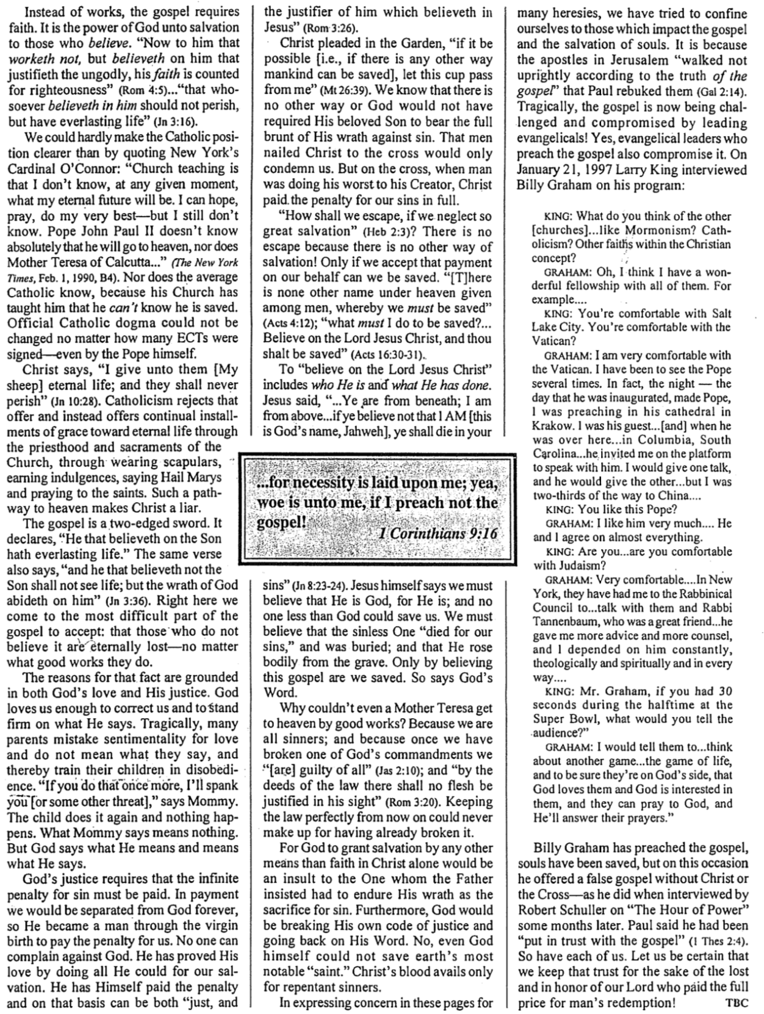

بدع عديدة، حاولنا أن نقتصر على البدع التي تؤثر على الإنجيل وخلاص النفوس، وذلك لأن الرسل في أورشليم لم يسلكوا باستقامة حسب حق الإنجيل، ولذلك وبخهم بولس (غل 2: 14)، ومن المؤسف أن الإنجيل يتعرض الآن للتحدي والتهديد من قبل الإنجيليين الرائدين، نعم، الزعماء الإنجيليون الذين يبشرون بالإنجيل يعرضونه للخطر أيضاً، في 21 يناير 1997، أجرى لاري كينج مقابلة مع بيلي جراهام في برنامجه:

كينج: ما رأيك في الكنائس الأخرى... مثل المورمونية؟ الكاثوليكية؟ الديانات الأخرى ضمن المفهوم المسيحي؟

جراهام: أوه، أعتقد أنني أتمتع بشركة رائعة معهم جميعاً، على سبيل المثال....

كينج: هل تشعر بالراحة في مدينة بحيرة الملح؟ هل تشعر بالراحة مع الفاتيكان؟

جراهام: أنا مرتاح جداً مع الفاتيكان، لقد ذهبت لمقابلة البابا عدة مرات، في الواقع في الليلة - اليوم الذي تم تنصيبه فيه وتعيينه بابا، كنت أكرز في كاتدرائيته في كراكوف وقد كنت ضيفه ... [و] عندما كان هنا... في كولومبيا ساوث كارولينا... دعاني إلى المنصة للتحدث معه، كنت أقدم محاضرة وكان هو يلقي محاضرة أخرى ... لكنني كنت في ثلثي الطريق إلى الصين....

كينج: هل يعجبك هذا البابا؟

جراهام: أنا أحبه كثيراً .... هو وأنا متفقان على كل شيء تقريباً.

كينج: هل أنت... هل تشعر بالإرتياح تجاه اليهودية؟

جراهام: مرتاح للغاية... في نيويورك استضافتني في المجلس الحاخامي... للتحدث معهم ومع الحاخام تانينباوم، الذي كان صديقاً عظيماً ... قدم لي المزيد من النصائح والإرشادات، واعتمدت عليه باستمرار، لاهوتياً وروحياً وفي كل شيء....

كينج: السيد جراهام، إذا كان لديك 30 ثانية خلال استراحة ما بين شوطي مباراة السوبر بول، فماذا ستقول للجمهور؟

جراهام: أود أن أقول لهم أن يفكروا في لعبة أخرى ... لعبة الحياة، وأن يتأكدوا من أنهم في صف الله، وأن الله يحبهم وأن الله مهتم بهم، وأنهم يستطيعون الصلاة إلى الله، وأنه سيستجيب لصلواتهم.

لقد بشر بيلي جراهام بالإنجيل وخلصت نفوس، ولكن في هذه المناسبة = قدم إنجيلاً زائفاً بدون المسيح أو الصليب - كما فعل عندما أجرى روبرت شولر مقابلة معه في ساعة القوة بعد بضعة أشهر، قال بولس إنه أُوكلت إليه الإنجيل (1 تس 2: 4)، وكذلك فعل كل منا، فلنتأكد من أننا نحافظ على هذه الثقة من أجل الضالين، وتكريماً لربنا الذي دفع الثمن كاملاً من أجل فداء الإنسان.

الخطايا (يو 8: 23-24)، يقول يسوع نفسه أنه يجب علينا أن نؤمن بأنه الله لأنه هو كذلك، ولا أحد أقل من الله يستطيع أن يخلصنا، يجب أن نؤمن بأن الذي بلا خطيئة مات من أجل خطايانا ودُفن؛ وأنه قام جسدياً من القبر، فقط بالإيمان بهذا الإنجيل نخلص، هكذا تقول كلمة الله.

لماذا لا تستطيع حتى الأم تريزا أن تصل إلى السماء بالأعمال الصالحة؟ لأننا جميعاً خطاة؛ ولأننا بمجرد أن نكسر إحدى وصايا الله نذنب في الجميع (يع 2: 10)؛ وبأعمال الناموس لن يتبرر كل ذي جسد أمامه (رو 3: 20)، إن حفظ الناموس تماماً من الآن فصاعداً لا يمكن أن يعوض أبداً عن كسره مسبقاً.

إن منح الله الخلاص بأي وسيلة أخرى غير الإيمان بالمسيح وحده، سيكون إهانة لذلك الذي أصر الآب على أنه يجب أن يتحمل غضبه كذبيحة للخطيئة، علاوة على ذلك فإن الله سوف يكسر قانون عدالته ويتراجع عن كلمته، لا فإنه حتى الله نفسه لا يستطيع أن ينقذ أكثر شعوب الأرض فساداً، فقد سفك دم المسيح للخطاة التائبين فقط.

تعبيراً عن الإهتمام في هذه الصفحات بخصوص

**... إذ الضرورة موضوعة علي، فويل لي إن كنت لا أبشر .**

**1 كورنثوس 9: 16**

مبرراً من يؤمن به (رو 3: 26).

تضرع يسوع في البستان قائلاً: إن أمكن [أي إن كان هناك أي طريق آخر يمكن للبشر أن يخلصوا بها]، فلتعبر عني هذه الكأس (مت 26: 39). نحن نعلم أنه لا يوجد طريق آخر، وإلا لما طلب الله من ابنه الحبيب أن يتحمل وطأة غضبه الكامل ضد الخطيئة، إن قيام البشر بصلبه على الصليب كان ليُديننا فقط، ولكن على الصليب عندما كان الإنسان يفعل أسوأ ما في وسعه تجاه خالقه، دفع المسيح عقوبة خطايانا كاملة.

فكيف ننجو نحن إن أهملنا خلاصاً هذا مقداره (عب 2: 3)؟ لا يوجد مهرب لأنه لا يوجد طريق آخر للخلاص، فقط إذا قبلنا هذا الدفع بالنيابة عنا يمكننا أن نخلص، [لأنه] ليس اسم آخر تحت السماء قد أُعطي بين الناس به ينبغي أن نخلص

(أع 4: 12)؛ ماذا ينبغي لي أن أفعل لكي أخلص؟... آمن بالرب يسوع المسيح فتخلص (أع 16: 30-31).

أن تؤمن بالرب يسوع المسيح يعني أن تؤمن من هو وماذا فعل، قال يسوع: أنتم من أسفل وأنا من فوق، إن لم تؤمنوا أني أنا هو ستموتون في

إن الإنجيل يتطلب الإيمان بدلاً من الأعمال، فهو قوة الله للخلاص لمن يؤمنون، وأما الذي لا يعمل، ولكن يؤمن بالذي يبرر الفاجر، فإيمانه يُحسَب له براً (رو 4: 5) ... "لكي لا يهلك كل من يؤمن به، بل تكون له الحياة الأبدية (يو 3: 16).

ولا نستطيع أن نوضح موقف الكاثوليك أكثر من الإستشهاد بقول الكاردينال أوكونور من نيويورك: يقول تعاليم الكنيسة إنني لا أعرف في أي لحظة، ما سيكون عليه مستقبلي الأبدي، أستطيع أن أرجو وأصلي وأبذل قصارى جهدي ـ ولكنني ما زلت لا أعرف. لا يعرف البابا يوحنا بولس الثاني على وجه اليقين أنه سيذهب إلى السماء، ولا تعرف الأم تريزا من كلكتا... (نيويورك تايمز، 1 شباط 1990، ب4)، ولا يعرف الكاثوليكي العادي ذلك أيضاً، لأن كنيسته علمته أنه لا يستطيع أن يعرف أنه مخلص، ولا يمكن تغيير العقيدة الكاثوليكية الرسمية مهما كان عدد الذين وقعوا على الوثيقة حت لو كان البابا نفسه.

يقول المسيح: أنا أعطيهم [خرافي] حياة أبدية ولن يهلكوا إلى الأبد (يو 10: 28)، لكن الكاثوليكية ترفض هذا العرض، وتقدم بدلاً من ذلك أقساطاً متواصلة من النعمة نحو الحياة الأبدية، من خلال الكهنوت وأسرار الكنيسة، ومن خلال ارتداء الأوشحة، وكسب الغفرانات، وقول السلام عليك يا مريم والصلاة للقديسين، مثل هذا الطريق إلى السماء يجعل المسيح كاذباً.

الإنجيل هو سيف ذو حدين، إنه يعلن الذي يؤمن بالابن له حياة أبدية، وتقول نفس الآية أيضاً والذي لا يؤمن بالابن لن يرى حياة بل يمكث عليه غضب الله (يو 3: 36)، هنا نصل إلى أصعب جزء من الإنجيل لقبوله: أن أولئك الذين لا يؤمنون به هم هالكون إلى الأبد - بغض النظر عن الأعمال الصالحة التي يقومون بها.

تنبع أسباب هذه الحقيقة من محبة الله وعدالته، فالله يحبنا بما يكفي لتصحيح أخطائنا والتمسك بما يقوله، ومن المؤسف أن العديد من الآباء يخلطون بين العاطفة والحب ولا يقصدون ما يقولون، وبالتالي يدربون أطفالهم على العصيان، تقول الأم: إذا فعلت ذلك أو أكثر، فسوف أضربك، ويفعل الطفل ذلك مرة أخرى ولا يحدث شيء، إن ما تقوله الأم لا يعني شيئاً، ولكن الله يقول ما يعنيه ويعني ما يقوله.

تتطلب عدالة الله دفع العقوبة اللانهائية للخطيئة، وفي مقابل ذلك سننفصل عن الله إلى الأبد، لذلك أصبح إنساناً من خلال الولادة من عذراء لدفع العقوبة نيابة عنا، لا يستطيع أحد أن يشتكي ضد الله، لقد أثبت محبته من خلال بذل كل ما في وسعه من أجل خلاصنا، لقد دفع هو نفسه العقوبة وعلى هذا الأساس يمكن أن يكون عادلاً ورحيماً.

تعريف ثمر الروح

لا يستطيع معظمنا التعرف على نوع الشجرة التي ننظر إليها من خلال رؤية أوراقها وأغصانها فقط، ولكن عندما نرى الفاكهة عليها، فإن التعرف عليها أمر بسيط.

ينطبق الشيء نفسه على المؤمنين، إن ثمر روح الله الذي لا لبس فيه في حياتنا، هو دليل قوي على أن الإنسان يثق حقاً في المسيح، وتشير رسالة غلاطية 22:5-23 إلى أن هذه الثمرة (بالمفرد) هي المحبة، ولكن المحبة تشمل السمات الثماني الأخرى أيضاً.

|  |  |  |
| --- | --- | --- |
| الحياة الداخلية | المحبة | الإلتزام غير المشروط وغير الأناني تجاه الآخرين؛ الخدمة النشطة لهم |
| الفرح | السعادة العميقة التي تنبع من العلاقة الشخصية مع الله، بما في ذلك الشعور بتحقيق إرادته |
| السلام | الكمال، وهدوء العقل، والشعور بالرفاهية على أساس المغفرة |

|  |  |  |
| --- | --- | --- |
| العلاقات  الإجتماعية | طول أناة | طول الأناة، والصبر، والإحتمال، والإستعداد لانتظار الآخرين كما ينتظرنا الله |
| لطف | تميز الخلق تجاه أصحاب الطبع الهش في الشخصية والحاجة |
| صلاح | الشعور بالشخصية المثالية، والبر الذي يخففه الحب |

|  |  |  |
| --- | --- | --- |
| مبادئ  السلوك | إيمان | الإخلاص تجاه الآخرين، يمكن الإعتماد عليه لأن الله موثوق به تجاهنا |
| وداعة | الوداعة، المروَّضة والمدرَّبة، الخاضعة لإرادة الله ومراعاة الآخرين |
| تعفف | السيطرة على الذات، وأولوية اهتمامات الآخرين على الرغبات الأنانية |

مقارنة ثمر الروح

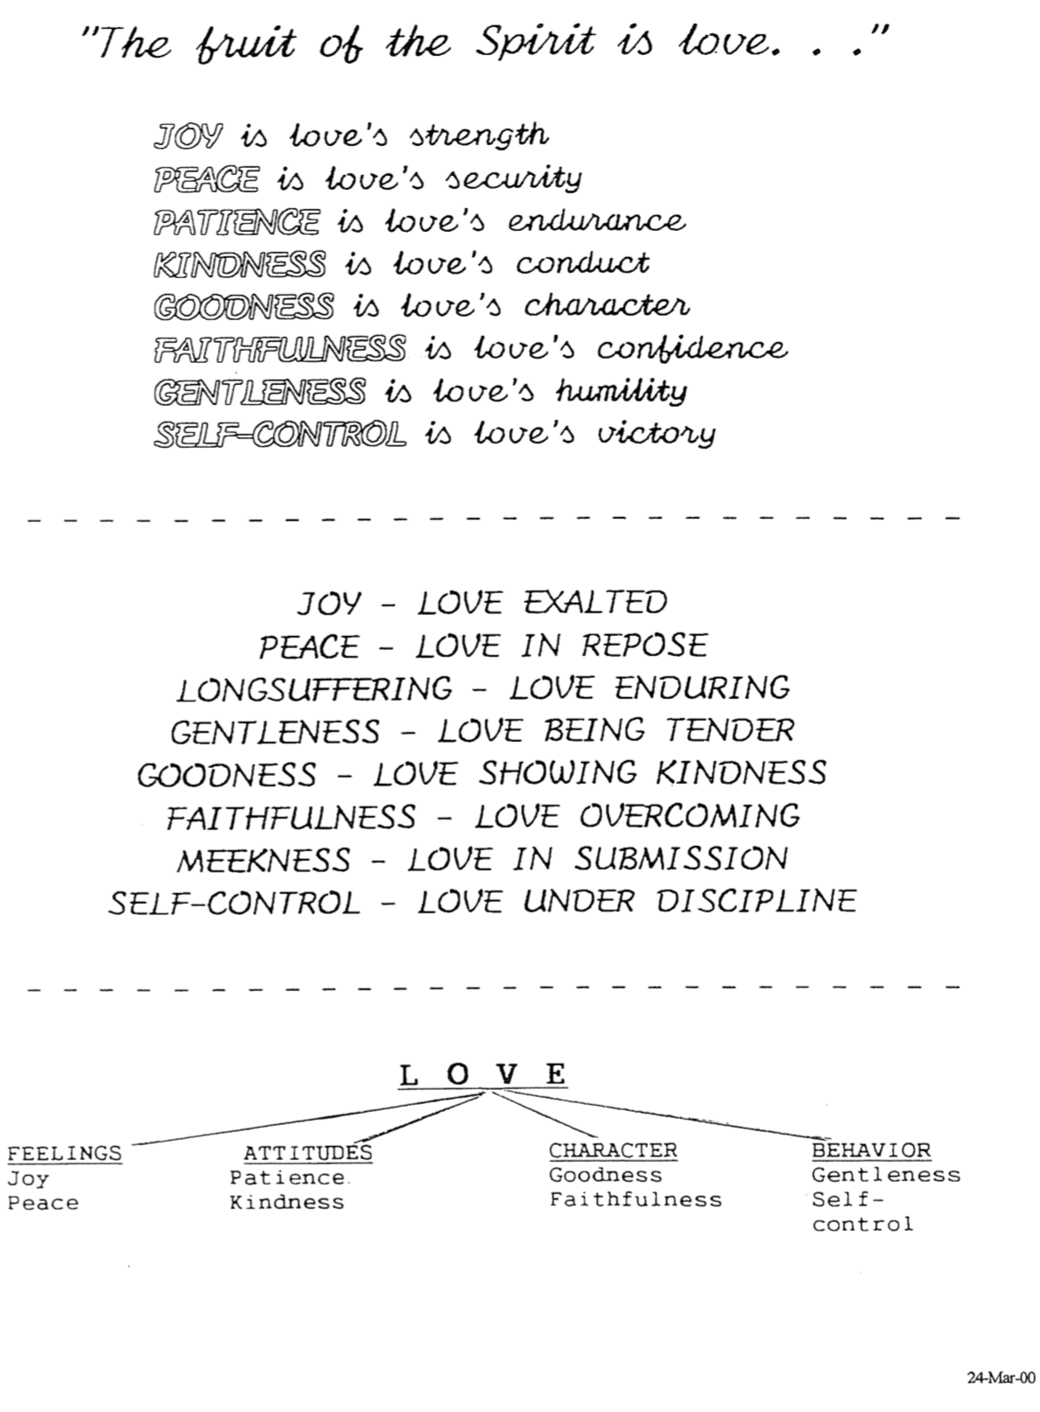

24 آذار 2000

السلوك

وداعة

تعفف

الشخصية

صلاح

إيمان

المواقف

طول الأناة

اللطف

المشاعر

الفرح

السلام

المحبة

الفرح - المحبة ممجدة

السلام - المحبة في الراحة

طول الأناة - المحبة الثابتة

اللطف - المحبة الحنونة

الصلاح - المحبة المظهرة اللطف

الإيمان - المحبة المنتصرة

الوداعة المحبة في الخضوع

التعفف - المحبة تحت الإنضباط

الفرح هو قوة المحبة

السلام هو ضمان المحبة

طول الأناة هو ثبات المحبة

اللطف هو سلوك المحبة

الصلاح هو شخصية المحبة

الإيمان هو ثقة المحبة

الوداعة هي تواضع المحبة

التعفف هو انتصار المحبة

أما ثمر الروح فهو محبة ...

**هل ينطبق ناموس موسى عليَّ؟**

ملخص وجهات النظر الخمس حول الناموس والمسيحي*

هل يجب أن يقدم المؤمن المسيحي العشور؟ يعمل في يوم السبت؟ يضع الفوائد على اليهود؟ يأكل اللحم ويشرب الحليب في نفس الوجبة؟ تعالج التوراة هذه الأمور، لكن المؤمنين اليوم يجادلون حول تطبيق هذه القوانين على مؤمني اليوم، يلخص هذا الجدول وجهات النظر الخمسة لهذه المسألة الهامة

**\* يلخص هذا الرسم البياني وجهات نظر ستانلي ن. جندري الخمسة حول الناموس والإنجيل (جراند رابيدز: زوندرفان، 1996)، حيث يعرض كل مؤلف وجهة نظره ويرد على وجهات النظر الأربع الأخرى. وبصفة عامة، فإن وجهات النظر 1-2 متشابهة حيث أن كليهما إصلاحية (تؤكد على الاستمرارية بين العهد الجديد والعهد القديم) وتقف هذه ضد وجهات النظر 3-5 التي تتشابه في التأكيد على عدم الاستمرارية. في رأيي، فإن وجهة النظر التدبيرية هي الأكثر تفضيلاً لأن الناموس في العهد الجديد لا يتم تقسيمه أبدًا إلى أجزاء مكونة وهذه النظرة تميز إسرائيل بوضوح عن الكنيسة. علاوة على ذلك، من غير المتسق تغيير السبت (السبت) إلى الأحد وعدم تطبيق عقوبات العهد القديم على انتهاك السبت اليوم (أي الموت بالرجم، أو. خروج 31: 14-15، 35: 2)**

**نظَّم العهد الموسويُّ حياة أُمَّة إسرائيل حتَّى تختبر بركات العهد الإبراهيميّ، لكنَّ العهد الموسويَّ لم يعُدْ عاملاً وفعَّالًا كونه قد أُكمِل وجرى تتميمه في المسيح**

**أُعطِي العهد الموسويُّ لإسرائيل تحديداً لكن مبادئه الأخلاقيَّة لا تزال مناسبة لكل المؤمنين تحت العهد الإبراهيمي**

**يشبه هذا الرأيُ وجهةَ نظرِ التدبيريِّين، حيث إنَّ العهد الموسويَّ مشروطٌ والإبراهيميَّ غير مشروط، وقد كان العهد الموسويُّ إطاراً مؤقَّتًا ليصف مصطلحاتٍ مِثْل: طاعة إسرائيل في أثناء زمن الناموس**

**أُضِيف العهد الموسويُّ للعهد الإبراهيميّ، وهما ما يزالان قابلان للتطبيق رغم أنَّهما متشابهان في الجوهر لكنها مختلفان في الشكل والغرض**

**كلاهما عهود نعمة الله ويتكوَّنان من الجوهر ذاته وهو: علاقة الله الـمُخَلِّصة التي تجعل العهد الموسويَّ قابلاً للتطبيق اليوم**

**ما علاقة العهد الإبراهيميِّ بالعهد الموسويّ؟**

**جميع وجهات النظر الخمس تتَّفق أنَّ النواحي الطقسيَّة مِثْل نظام الذبائح ونظام الكهنوت اليهوديِّ أُكمِلَتْ وتُمِّمَتْ في يسوع المسيح**

**القوانين الطقسية؟**

**لا تنطبق بتاتًا كونها كانت تُنظِّم إسرائيل فقط (لكنَّ المبادئ مِثْل المحبَّة والرحمة مستمرَّة التطبيق)**

**تنطبق المبادئ فقط الآن**

**كون الناموس الموسويِّ أُعطِي لإسرائيل فقط**

**تنطبق المبادئ القضائيَّة**

**(وليس القوانين) كون القوانين الأخلاقيَّة تكمن وراء جميع القوانين القضائيَّة والقوانين الطقسيَّة**

**جزءٌ منها ينطبق (مِثْل تقديم العشور، وعدم استيفاء فائدةٍ من المؤمنين)**

**تنطبق جميعها (مثلًا، ينبغي أن تُطالِب القوانين في يومنا هذا بعقوبة الموت على ارتكاب الزنا)**

**القوانين المدنيَّة**

**(القوانين القضائيَّة)**

**القانون الأدبيُّ (الأخلاقيُّ) الذي وضعه الله قبْلَ موسى يُسمَّى الآن: ناموس المسيح (غل 6: 2)، ويحكم هذا الناموسُ المؤمنين بواسطة سكنى الروح القدس التي هي جزءٌ من العهد الجديد؛ لا يمكن تقسيم ناموس موسى بسهولةٍ إلى أجزاء، ولذلك بجري التخلُّص من الناموس كلِّه (رو 7: 1-6؛ 1كو 9: 19-21؛ عب 8: 13)، ويشمل ذلك أيضًا التخلُّص من وصيَّة حِفْظ يوم السبت (كو 2: 16-17)**

**مثل التدبيريين جرى إلغاء ناموس موسى تمامًا، لكنَّ المحتوى الأدبيَّ (الأخلاقيَّ) فيه يُمثِّل إرشادً جيِّدًا للحياة المسيحيَّة. ولكنَّ المسيح له الكلمة الفصل بواسطة خدمة الروح القدس في المؤمنين اليوم. طاعة يوم السبت لا تُطبق باستمرار (؟)**

**في كلِّ عصر تنطبق جميع القوانين الأخلاقية على المؤمنين وغير المؤمنين (مثلًا، يجب على جميع الأشخاص– ويشمل ذلك جميع غير المؤمنين من بين الأمم ومنذ بدء الخليقة- مراعاة السبت اليهوديِّ (السبت قبْلَ المسيح) أوالسبت المسيحيِّ (الذي هو يوم الأحد)**

**كل القوانين الأخلاقيَّة تنبع من صفات الله وشخصيَّته:**

**• الوصايا العشر**

**• لاويِّين 18-19 (الجنس)**

**(أي أنَّ حِفْظ السبت مطلوبٌ منذ أن صارت إسرائيل أُمَّةً، كما أنَّ الوصايا الـمُوجَّهة لحظرِ ممارساتٍ جنسيَّةٍ معيَّنةٍ ما تزال تنطبق اليوم)**

**في كلِّ عصر تنطبق جميع القوانين الأخلاقية على شعب الله فقط، لذلك يجب على جميع الأشخاص المختارين منذ بدء الخليقة مراعاة السبت اليهوديِّ (السبت قبْلَ المسيح) أوالسبت المسيحيِّ (الأحد، بعد المسيح)**

**ما هي أجزاء الناموس التي تطبق اليوم؟**

**• الناموس الأدبيُّ (الأخلاقيُّ)**

**(أي الكلمات العشر أو الوصايا العشر)**

**إسرائيل فقط**

**(إسرائيل ليست الكنيسة)**

**المؤمنون**

**(إسرائيل والكنيسة)**

**المؤمنون**

**(إسرائيل والكنيسة)**

**لمن أعطي الناموس؟**

**المختارين**

**(إسرائيل = الكنيسة)**

**كل الجنس البشري**

**(إسرائيل = الكنيسة)**

**ما هو تعريف الناموس؟**

**الناموس الموسويُّ كلُّه الوارد في أسفار موسى الخمسة (التكوين إلى تثنية) ولكن جرى التوسع به أيضاً في بقية العهد القديم**

**مثل تعريفات وجهات النظر 3-5**

**تعليمات الله الشفويَّة أو المكتوبة منذ بدء الخليقة**

التدبيرية اللوثرية المعدلة قضايا اثقل المصلحة تحت الناموس

واين ج. ستريكلاند دوغلاس ج. مو والتر س. كايسر ويليم فان جيميرين غريغ بانسن

**هل ينطبق ناموس موسى عليَّ؟**

ملخص وجهات النظر الخمس حول الناموس والمسيحي*

(2 من 2)

التدبيرية اللوثرية المعدلة قضايا اثقل المصلحة تحت الناموس

واين ج. ستريكلاند دوغلاس ج. مو والتر س. كايسر ويليم فان جيميرين غريغ بانسن

* مقتبس من لي هوي تشين، تطبيق الناموس اليوم، ورقة بحثية غير مطبوعة لمساق مسح العهد القديم، سنغافورة: كلية سنغافورة للكتاب المقدس، 2001)، 1

**التدبيرية اللوثرية المعدلة قضايا اثقل المصلحة تحت الناموس**

الناموس **ملغي** بالكامل بكل معنى الكلمة

الناموس قابل **للتطبيق** الكامل بكل معنى الكلمة

* نطاق درجة التطبيق

**• يُميِّز ما بين جوانب الناموس المتعلِّقة بالإعلانات الإلهيَّة الموحَى بها (الأبديَّة، والإعلان عن طبيعة الله) والجوانب التنظيميَّة (المؤقَّت، والتي حكمَتْ شعب إسرائيل). وهذا التمييز يصنع فروقًا وتمييزًا داخل ناموسٍ لا ينفصل- إذا كان ناموس العهد القديم هو أساسًا وحدةً واحدة، فلماذا نقسمه إلى جزأين؟**

**• الناموس لم يُبطَلْ، ولكن في الواقع جرى التمسُّك به بالإيمان (رومية 3: 31)**

**• يسعى إلى تقديم التعليم القائل بعدم تجزئة الناموس والحفاظ في الوقت ذاته على محتواه الأخلاقيّ**

**• متطرِّفٌ في رأيه بأنَّ الناموس ليس له أيُّ غرضٍ بتاتًا في يومنا هذا**

**• يفشل في رؤية رسالة الإنجيل ضمن العهد القديم، وذلك لأنَّه يرسم الحدود الفاصلة ما بين الناموس والإنجيل، فيضعهما في عصورٍ منفصلةٍ وغير متَّصلة**

**• تقسيم الناموس إلى أدبيٍّ (أخلاقيٍّ) ومدنيٍّ وطقسيٍّ (شعائريٍّ) ليس تقسيمًا كتابيًّا**

**• سيكون أمرًا اعتباطيًّا وعشوائيًّا إذا جرى انتقاء أجزاء الناموس المطلوب تطبيقها بحسب التقدير الشخصيّ**

**• اختيار الوصايا العشر والأصحاحين 18-19 من سِفْر اللاويِّين يُضيِّق مدى الناموس الأخلاقيِّ**

**• تقسيم الناموس إلى أدبيٍّ (أخلاقيٍّ) ومدنيٍّ وطقسيٍّ (شعائريٍّ) ليس تقسيمًا كتابيًّا**

**• استخدام "الناموس" بطُرُقٍ مختلفةٍ هو أمرٌ غير متَّسقٍ ومُربِك**

**• المطالبة بحفظ السبت اليوم يتناقض مع كولوسِّي 2: 16-17**

**• من غير الواضح إن كان القانون الأخلاقيُّ أصبح ناموس المسيح**

**• يدمج إسرائيل والكنيسة**

**• تقسيم الناموس إلى أدبيٍّ (أخلاقيٍّ) ومدنيٍّ وطقسي ليس تقسيمًا كتابيًّا**

**• من الخطأ تطبيق الوصايا الإلهيَّة على الأشخاص الذين لم يختبروا تجديد القلب داخليًّا**

**• ليس بالضرورة أن يكون كلُّ الناموس (الشرائع) نابعًا من الناموس الموسويِّ (يوجد أيضًا الناموس الطبيعيُّ وناموس المسيح)**

**• لا يُطبِّق العهدُ الجديد العهدَ القديم في الأمور المدنيَّة بتاتًا**

**• الناموس جَلَبَ الدينونة على الإنسان (2كو 3: 9)**

**نقاط الضعف**

**• هذا الرأي كتابيٌّ من حيث تعليمه بأنَّ الشريعة الموسويَّة بدأَتْ في سيناء وانتهت بموت المسيح، وأنَّ هذا الناموس كان يؤدِّي دور المؤدِّب (المعلِّم) المؤقَّت حتَّى مجيء المسيح (غل 3: 19، 24-25)**

**• يحافظ على الفصل ما بين إسرائيل والكنيسة**

**• يؤيِّد الحصول على الإرشاد المستمرَّ من ناموس المسيح**

**• يُفسِّر التركيز على العهد الجديد تحت ناموس المسيح (غل ٦: ٢)**

**• يقول إنَّ قوانين العهد القديم التي تتكرَّر في العهد الجديد تكون واجبة الانطباق**

**• يُطبِّق مبادئ الناموس في يومنا الحاضر**

**• ينظر إلى الدعم الكتابيِّ لبعض جوانب الناموس (أي الجوانب الأدبيَّة {الأخلاقيَّة) على أنَّها أثقل من الجوانب الأُخرى (متَّى 23: 23)**

**• قانون القداسة في الأصحاحين 18-19 من سِفْر اللاويِّين ينبع من طبيعة الله**

**• الحفاظ على مبدأ الاستمراريَّة ما بين العهد القديم والعهد الجديد**

**• يذكر أنَّ الناموس الموسويَّ يشير إلى ظلال المسيح**

**• يرى أنَّ الناموس يؤدِّي دورًا مع غير المؤمنين في الوقت الحاضر، وهو أنَّه يُبكِّتهم**

**• الحفاظ على مبدأ الإستمراريَّة ما بين العهد القديم والعهد الجديد**

**• يسعى إلى أن تكون الأخلاقيَّات مرتبطةً بجوانب الحياة كلِّها**

**• ترى النواحي الإيجابيَّة في الناموس**

**نقاط القوة**